**Прочтите все инструкции ДО сборки и использования изделия.**





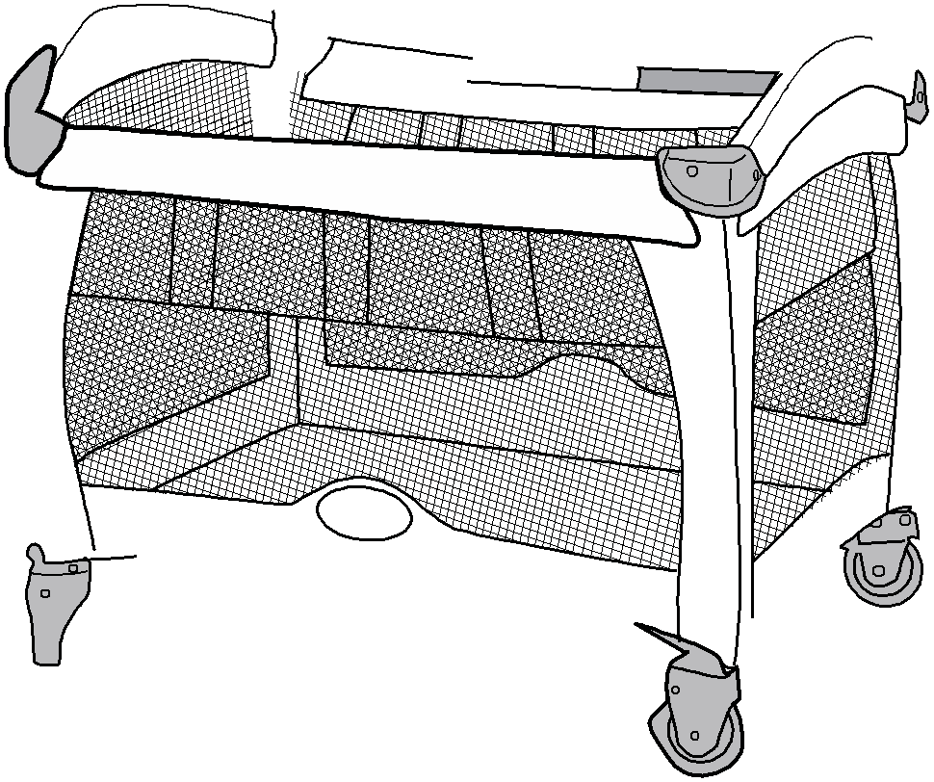







**СОХРАНИТЕ РУКОВОДСТВО ДЛЯ ДАЛЬНЕЙШЕГО ИСПОЛЬЗОВАНИЯ.**

**Lire les instructions d’assemblage soigneusement. GARDEZ CES INSTRUCTIONS POUR USAGE FUTUR.**

**Lea todas las instrucciones ANTES de armar y USAR este producto.**

**GUARDE LAS INSTRUCCIONES PARA USO FUTURO.**

[**www.gracobaby.com**](http://www.gracobaby.com)

**РУКОВОДСТВО ПОЛЬЗОВАТЕЛЯ**

**MANUEL D'UTILISATEUR MANUAL DEL PROPIETARIO**

©2010 Graco PD147439C 11/10



**ПРЕДУПРЕЖДЕНИЕ**

**Несоблюдение настоящих предупреждений и инструкций может повлечь серьезные травмы или смерть.**

**Сборка манежа**

• ДАННОЕ ИЗДЕЛИЕ ДОЛЖНО БЫТЬ СОБРАНО ВЗРОСЛЫМ.

• Держите пальцы на расстоянии от верхних углов во время сборки. Перед началом использования убедитесь, что манеж полностью собран. Убедитесь, что четыре верхних поручня полностью зафиксированы, центральная часть днища опущена вниз, а матрас/мягкая подкладка ровно уложена и закреплена застежками-«липучками». Всегда следуйте инструкциям настоящего Руководства пользователя при сборке манежа.

• Никогда не используйте данное изделие, если обнаружены какие-либо ослабленные крепежные детали или их отсутствие, незатянутые соединения, поврежденные детали или порванная сетка. Проведите проверку перед сборкой и периодически повторяйте ее в процессе использования. Свяжитесь с «Грако» по телефону 1-800-345-410 (Канада 1-800-667-8184) для осуществления замены деталей и получения инструкций в случае необходимости. Никогда не заменяйте детали аналогами.

**Эксплуатация манежа**

• Манеж предназначен для игр или сна. При использовании манежа для игр никогда не оставляйте ребенка без присмотра и постоянно держите его в поле зрения. При использовании манежа для сна Вы должны также обеспечить присмотр, необходимый для поддержания постоянной безопасности Вашего ребенка.

• Всегда держите манеж в стороне от потенциальных источников опасности, которые могут нанести повреждения Вашему ребенку.

• Если ребенок уже умеет вставать на ноги, не оставляйте внутри большие игрушки и прочие предметы, которые могут послужить ему «лесенкой» для того, чтобы выбраться из манежа

• Прекратите использовать данное изделие по достижении Вашим ребенком роста 35 дюймов (89 см) и веса, превышающего 30 фунтов (14 кг), или если он будет в состоянии выбраться наружу самостоятельно.

• Не модифицируйте манеж или не добавляйте каких-либо приспособлений, не перечисленных в настоящем Руководстве пользователя, включая дополнительную люльку.

• Ребенок может застрять и погибнуть при установке импровизированной сетки или покрытия сверху на манеже. Никогда не используйте такие предметы, чтобы удержать ребенка в манеже.

• НИКОГДА не оставляйте ребенка в манеже с опущенной боковиной. Удостоверьтесь в том, что боковина поднята и зафиксирована, когда ребенок в манеже.

• В случае повторной отделки используйте нетоксичные отделочные материалы, предназначенные для детских товаров.

**ПРЕДУПРЕЖДЕНИЕ**

**Недопущение опасности удушения**

• В отличие от детских кроваток, имеющих жесткие боковины, боковины манежа эластичные. Поэтому матрас/мягкая подкладка манежа специально разработана таким образом, чтобы предотвратить удушение. У матраса/мягкой подкладки манежа жесткое основание, определенная длина и ширина, а также толщина менее одного дюйма в целях соответствия стандартам безопасности. Использование более толстого матраса/мягкой подкладки или матраса/мягкой подкладки с иными габаритами может послужить причиной попадания головы ребенка между матрасом/мягкой подкладкой и боковиной манежа, что может вызвать удушение.

• **Дети могут задохнуться**

• В зазорах между слишком маленьким или слишком толстым матрасом и боковинами изделия

• На мягкой постели.

НИКОГДА не используйте дополнительный матрас, подушку, одеяло или материалы для подкладки. Используйте ТОЛЬКО матрас/мягкую подкладку, входящую в комплект от «Грако».

• Чтобы снизить риск СВДС, педиатры рекомендуют укладывать здоровых малышей спать на спину, за исключением случаев, когда врачом рекомендовано иное.

• Никогда не используйте упаковку или иные полимерные пленки в качестве чехла для матраса, если таковые не продаются в качестве предназначенных для этой цели. Такие материалы могут вызвать удушение.

• НИКОГДА не используйте в манеже водяной матрас.

**Недопущение опасности удавления**

• Веревки и шнуры могут вызвать удавление. Прячьте веревки и шнуры от детей.

• НИКОГДА не ставьте манеж возле окна, где шнуры от жалюзей или штор могут удавить ребенка.

• НИКОГДА не вешайте веревки на манеж или над манежем.

• НИКОГДА не располагайте предметы с веревкой, такой как шнурок капюшона, шнурок от соски и т.п., вокруг шеи ребенка.

• НИКОГДА не привязывайте веревки к игрушкам.

**Данное изделие не предназначено для коммерческого использования.**

**Manquer de suivre ces avertissements et les instructions peut entraîner de sérieuses blessures ou un décès.**

**Installer le parc**

• CE PRODUIT EXIGE L’ASSEMBLAGE PAR UN ADULTE.

• Eloignez vos doigts des coins supérieurs lors de l’assemblage. Assurez-vous que le parc est complètement assemblé avant l’usage. Vérifiez que les 4 tiges supérieures sont complètement verrouillées,

que le centre du sol est abaissé, et que le matelas est à plat et bien fixé avec les bandes de crochet-boucle. Toujours suivre les

instructions dans le manuel d’utilisateur pour installer le parc.

• Ne jamais utiliser ce produit si des attaches sont desserrées ou endommagées, des joints relâchés, des pièces brisées ou du treillis déchiré. Bien vérifier avant de monter et régulièrement pendant l’usage. Communiquer avec Graco au 1-800-345-4109

(Canada : 1-800-667-8184) pour obtenir des pièces de rechange ou un nouvel exemplaire du mode d’emploi au besoin. Ne pas substituer de pièces de rechange.

**Utiliser le parc**

• Le parc est pour jouer ou dormir. Quand il est utilisé pour jouer, ne jamais laisser l’enfant sans surveillance et ayez toujours l’enfant en vue. Quand il est utilisé pour dormir, vous devez toujours offrir la surveillance nécessaire à la sécurité continue de votre enfant.

• Gardez toujours le parc loin des dangers qui pourraient blesser l’enfant.

• Lorsque l'enfant est capable de se tirer jusqu'à la position debout, enlever les gros jouets et tout autres objets qui pourrait être utilisé comme des marches pour grimper.

• Cessez d’utiliser ce produit quand votre enfant mesure de 35 po

(89 cm) ou pèse plus de 30 livres (14 kg), ou est capable de grimper à l’extérieur du parc.

• Ne pas modifier le parc ou ajouter d’accessoires qui ne sont pas indiqué dans le manuel d’utilisateur, y compris une couchette amovible.

• L’enfant risque de se retrouver coincé si un filet ou des couvertures sont placés par-dessus le parc. Cela peut causer la mort. Ne jamais ajouter de tels articles pour faire en sorte que l’enfant reste dans la couchette.

• NE JAMAIS laisser l'enfant dans le produit avec le côté abaissé. Assurez-vous que le côté est à la position levé et verrouillé lorsque l'enfant est dans le produit.

• Si refini, utilisez une finition non-toxique qui est spécifié pour les produits d’enfant.

**Éviter le danger d’asphyxie**

• Contrairement aux parcs qui ont des côtés rigides, ce parc a des côtés flexibles. Pour cette raison, le matelas du parc a été conçu spécialement pour prévenir la suffocation. Le matelas du parc a une base rigide, une certaine longueur et largeur, et est moins d’un pouce d’épaisseur pour satisfaire aux normes de sécurité. Si vous utiliser un matelas plus épais ou d’une dimension différente, il y a un risque que la tête d’un enfant reste coincée entre le matelas et le côté du parc,

ce qui peut causer la suffocation.

• **Le jeune enfant peut s'étouffer**

• Dans les espaces entre un matelas trop petit ou trop épais et les côtés du produit

• Sur une literie molle.

NE JAMAIS ajouter un matelas, une oreiller, une douillette ou un matériel rembourré. Utilisez seulement un matelas rembourré fourni par Graco.

• Pour réduire le risque du syndrome de la mort subite du nourrisson en couchant, les pédiatres recommandent que les enfants en bonne santé soient placés sur leur dos pour dormir, sauf avis contraire

du médecin.

• NE JAMAIS utiliser de sac en plastique ou autre enveloppe de plastique comme le recouvrement pour le matelas qui n’est pas vendu spécifiquement pour cet usage. Ils peuvent causer des suffocations.

• NE JAMAIS utiliser un matelas de lit d’eau avec ce parc.

**Éviter le danger d’étranglement**

• Les ficelles et cordons peuvent causer des étranglements. Gardez les ficelles et cordons loins de l’enfant.

• NE JAMAIS installer le parc près d’une fenêtre ou il y a des cordons de stores ou rideaux qui pourraient étrangler l’enfant.

• NE JAMAIS suspendre des ficelles sur ou au-dessus du parc.

• NE JAMAIS accrocher des objets avec ficelles autour du cou de votre enfant, tel des ficelles de capuchon ou de sucette, etc.

• NE JAMAIS attacher des jouets à l’aide de ficelles.

**Ce produit n’est pas pour un usage commercial.**

**Si no se obedecen estas advertencias y se siguen las instrucciones, podría resultar en lesiones graves o la muerte.**

**Al instalar el corralito**

• ESTE PRODUCTO REQUIERE SER ARMADO POR UN ADULTO.

• Mantenga cuidado con sus dedos mientras dure la instalación asegúrese que el corralito esté completamente instalada antes de usarla. Verifique que los cuatro laterales superiores estén

completamente extendidos y enganchados, el centro del piso esté aplastado, y el colchón estirado y asegurado con las correas de ganchos/nudo. Siempre siga las instrucciones del manual del propietario para instalar el corralito.

• Nunca use este producto si hay sujetadores sueltos o que faltan, uniones flojas, piezas o rejillas rotas. Verifique antes del armado y periódicamente durante el uso. De ser necesario, comuníquese con Graco al 1-800-345-4109 (Canadá 1-800-667-8184) para obtener piezas de repuesto e instrucciones. Nunca sustituya las piezas.

**Al usar el corralito**

• El corralito es para jugar o dormir. Cuando se la usa para jugar, nunca deje al niño sin atención y mantenga siempre a su niño a la vista. Cuando se la usa para dormir, debe proporcionar la supervisión necesaria para mantener la continua seguridad de su niño.

• Siempre mantenga el corralito lejos de peligros que pudieran dañar a su bebé.

• Cuando el niño pueda ponerse de pie, quite los juguetes grandes y otros objetos que pueden servir de escalones para salir.

• Deje de usar el producto cuando su niño alcance los 35 pulgadas (89 cm) de altura, pesa más de 30 libras (14 kg), o en cualquier momento que le sea posible salirse.

• No modifique el corralito ni agregue otra pieza que no se mencione en el manual del propietario, incluyendo un moisés adicional.

• El niño puede quedar atrapado y morir cuando se ponen fundas o redes improvisadas arriba del corralito. Nunca agregue dichos artículos para encerrar al niño en el corralito.

• NUNCA deje al niño en el producto cuando el lado esté bajado. Asegúrese que el lado esté cerrado y subido cuando el niño

esté en el producto.

• Si va a renovar el acabado del producto, elija un acabado no tóxico especificado para productos infantiles.

**Para evitar el riesgo de sofocación**

• Al contrario de las cunas que poseen costados rígidos, el corralito posee costados flexibles. Debido a esto, el colchón del corralito está especialmente diseñado para prevenir la sofocación. El colchón del corralito posee una base sólida, un cierto largo y ancho, y tiene menos de un inch de espesor precisamente para mantener los stándares de seguridad apropiados. El usar un colchón más delgado o de una medida diferente puede permitir que la cabeza del bebé quede atrapada entre el colchón y el costado del corralito, causando la sofocación.

• **Los niños pequeños pueden asfixiarse**

• En los espacios entre el colchón demasiado pequeños o demasiado espesos y los costados del producto

• En ropa de cama blanda.

NUNCA agregue un colchón, almohada, edredón o almohadillas. Use SOLAMENTE el colchón proporcionado por Graco.

• Para reducir el riesgo del SIDS, los pediatras recomiendan que los bebés con buena salud sean puestos a dormir sobre la espalda, a menos que su médico le indique lo contrario.

• Nunca use bolsas plásticas u otras películas de plástico como cubre colchón, que no sea vendida y diseñada especialmente para este propósito, ya que puede provocar sofocación.

• NUNCA use un colchón de agua con el corralito.

**Para evitar el riesgo de estrangulación**

• Cuerdas y cordones pueden provocar estrangulación. Mantenga cuerdas y cordones lejos de su hijo.

• NUNCA ubique el corralito cerca de ventanas donde cordones o cortinas puedan estrangular a su bebé.

• NUNCA cuelgue cuerdas sobre el corralito.

• NUNCA ponga objetos con cuerda alrededor del cuello de su hijo, como gorros con cordón, sujeta chupetes,etc.

• NUNCA amarre cuerdas a los juguetes.

**Este producto no está diseñado para uso comercial.**

**Перечень деталей • Liste des pièces**

**• Lista de las piezas**

Данная модель может не иметь некоторых элементов, показанных ниже. **Убедитесь** в том, что у Вас имеются все детали для данной модели **ПЕРЕД** началом сборки Вашего изделия. Если какие-либо детали отсутствуют, обратитесь в Службу поддержки клиентов.

**Инструментов не требуется.**

Ce modèle pourrait ne pas inclure certaines caractéristiques illustrées ci-dessous. **Vérifiez**

que vous avez toutes les pièces pour ce model **AVANT** d'assembler

ce produit. S'il vous manque des pièces, communiquez avec notre service à la clientèle.

**Aucun outil requis.**

Este modelo podría no incluir algunas de las características que se indican a continuación. **Verifique** que tiene todas las piezas de este modelo **ANTES**

de armar su producto. Si falta alguna pieza, llame al Departamento de Servicio al Cliente.

**No herramientas necesarias.**

**ВСЕ МОДЕЛИ • TOUS MODÈLES • TODOS MODELOS**

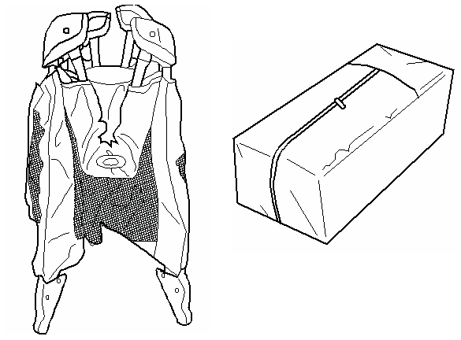

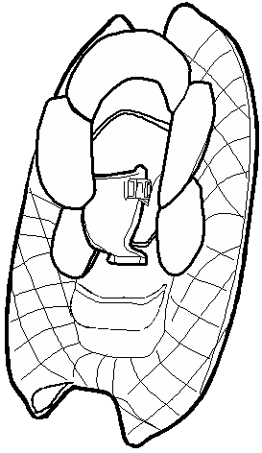

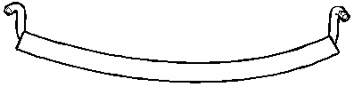

2X 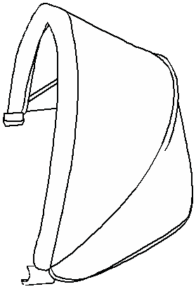



2X

2X (Короткий • Court • Corto)

2X (Длинный • Long • Largo)

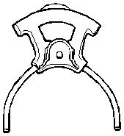

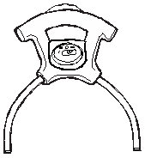

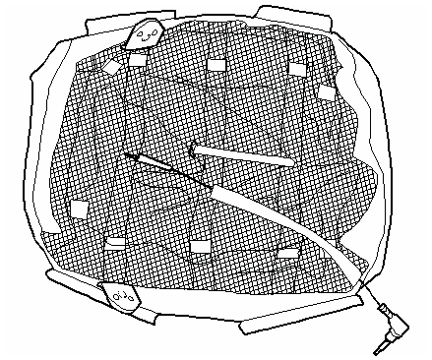

**ЭЛЕМЕНТЫ НЕКОТОРЫХ МОДЕЛЕЙ • DISPOSITIFS SUR CERTAINS MODÈLES • CARACTERÍSTICAS EN CIERTOS MODELOS**

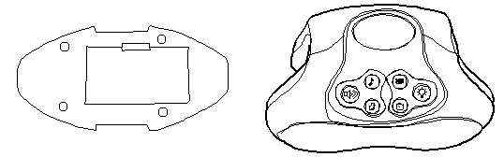

2X

2X

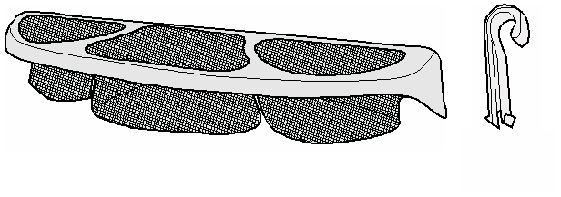

**Сборка • Assembler • Installar**

**1**

**2**

**3**

Пока **НЕ** опускайте центральную часть вниз.

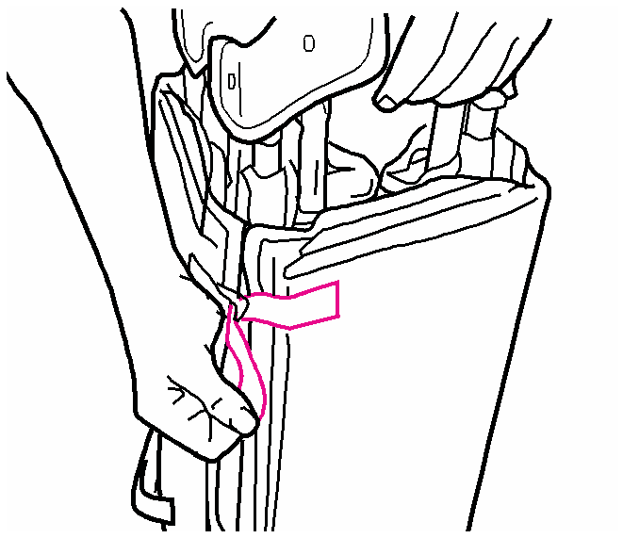

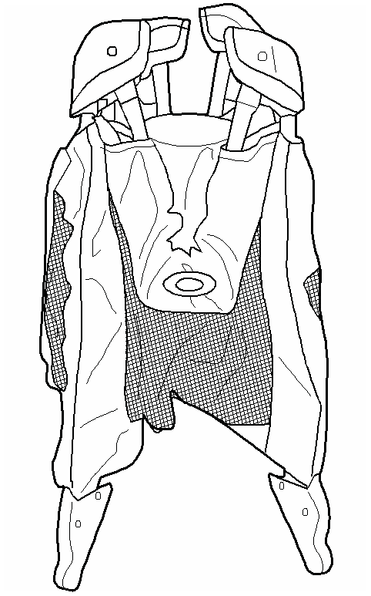

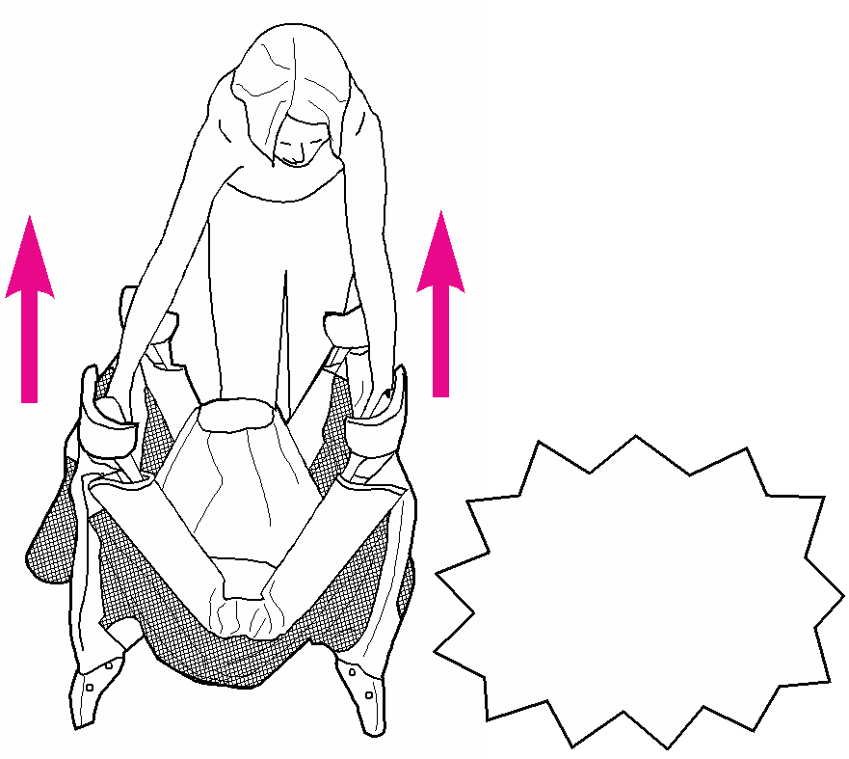

**NE PAS** abaisser le centre maintenant

**NO** empuje todavía el centro hacia abajo todavía.

ЩЕЛЧОК! ENCLENCHEZ!

¡RUIDO!

**4** ЩЕЛЧОК!

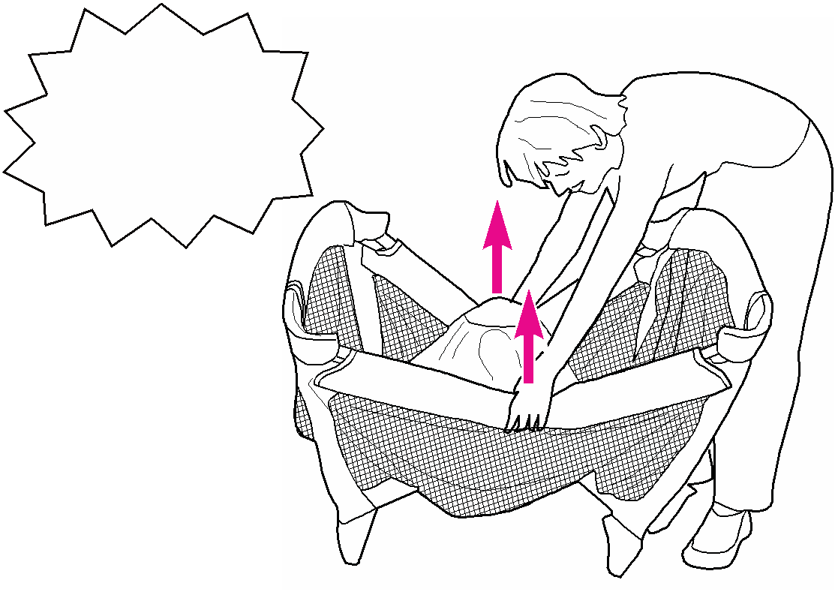

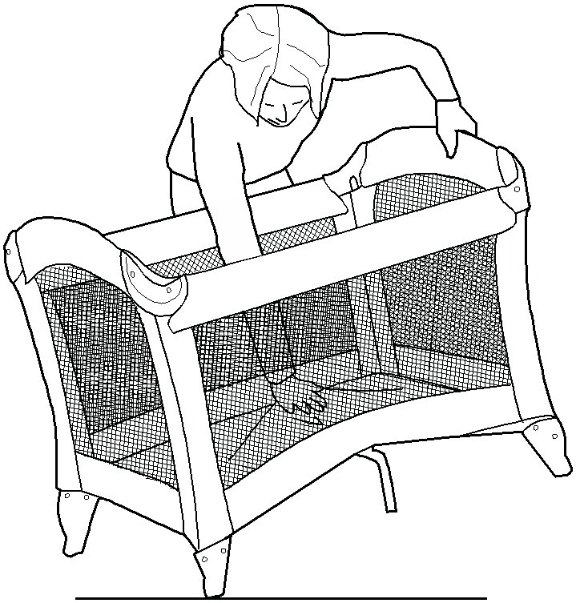

ENCLENCHEZ!

¡RUIDO!

• **При сборке зафиксируйте поручни ПРЕЖДЕ, чем опускать центральную часть вниз.**

Убедитесь в том, что верхние поручни жестко закреплены. Если нет, потяните их на себя вновь, пока они не зафиксируются. Если верхние поручни не защелкиваются, поднимите центральную часть днища выше.

• **Pour monter, verrouillez les tiges AVANT d’abaisser le centre.** Soyez certain que les tiges supérieures sont rigides. Si non, tirez vers le haut de nouveau jusqu’à ce qu’elles deviennent rigides. Si les tiges supérieures ne s’enclenchent pas, soulevez plus haut le moyeu du centre.

• **Cuando instale, estire y enganche los costados ANTES de bajar el centro.** Asegúrese que los laterales superiores hayan quedado rígidos. Si no es así, estírelos nuevamente hasta que estén bien rígidos. Si los laterales superiores no han enganchado, levante el centro del corralito.

Поднимите один конец манежа вверх и надавите на центральную часть днища.

**5**

En tenant et en soulevant du plancher une extrémité de l’unité, poussez le moyeu du centre vers le bas jusqu’à ce qu’il se verrouille.

Mantenga la unidad levantada de un extremo y empuje el centro del piso hacia abajo.

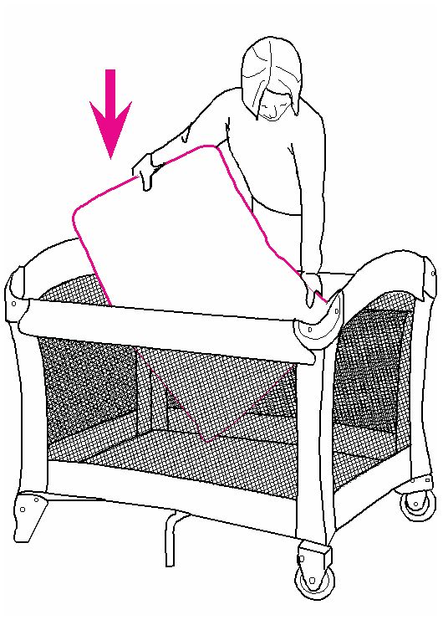

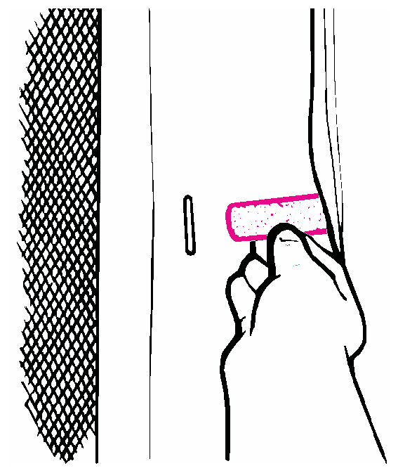

**6** Всегда кладите матрас/мягкую покладку мягкой стороной вверх

Utilisez toujours le matelas avec le côté doux vers le haut.

Use siempre el lado más suave del colchón hacia arriba.

**7** Проденьте две застежки под матрасом/мягкой подкладкой в отверстия и надежно закрепите на дне манежа.

Placez deux attaches sous le matelas à travers les trous du bouton et attachez solidement sur le fond

de l’unité.

Pase las dos lengüetas debajo del colchón por los ojales y sujételas en la parte inferior de la unidad.

Подоткните четыре угла матраса/мягкой подкладки под жесткие боковые элементы.

**8**

Repliez les quatre coins du matelas sous les renforts de coins en plastique.

Coloque las cuatro esquinas de la almohadilla del colchón debajo de las varillas.

**Свертывание • Pour plier • Para plegar**

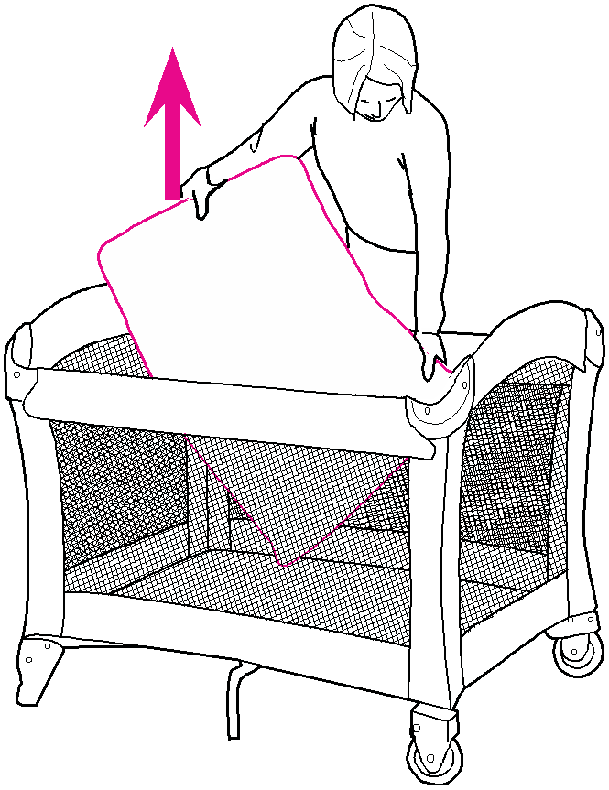

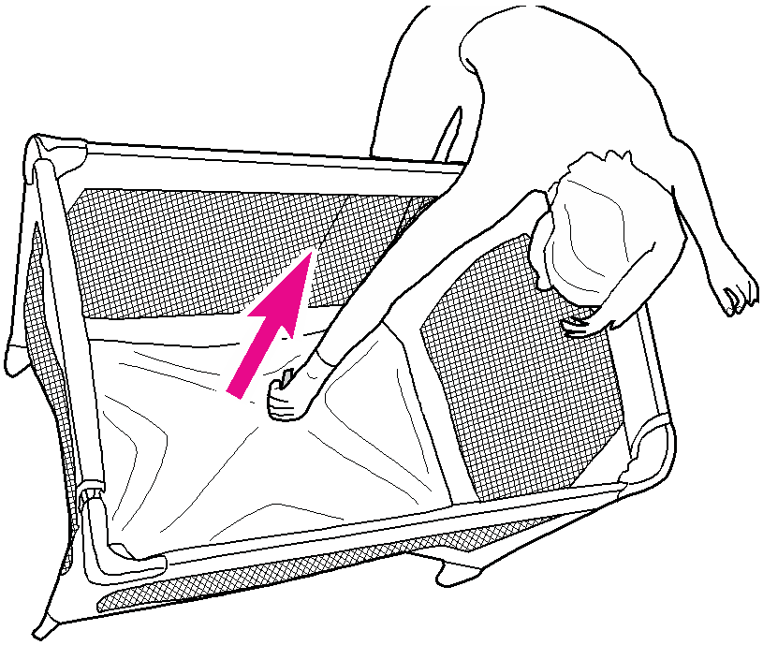

**9**

Отстегните две застежки.

Libérer les deux courroies. Libere las cintas.

**НЕ** расфиксируйте пока верхние поручни. Центральная часть днища должна быть поднята вверх наполовину до расфиксирования верхних поручней.

**10**

**NE PAS** déverrouillez les tiges supérieures maintenant. Le moyeu du centre doit être au moins à mi-chemin vers haut lorsque déverrouillez les tigues supérieures.

**NO** destrabe todavía los rieles superiores. El centro del piso debe estar arriba, al menos hasta la mitad, cuando pliegue los laterales.

**11**

**Центральная часть днища должна быть поднята.**

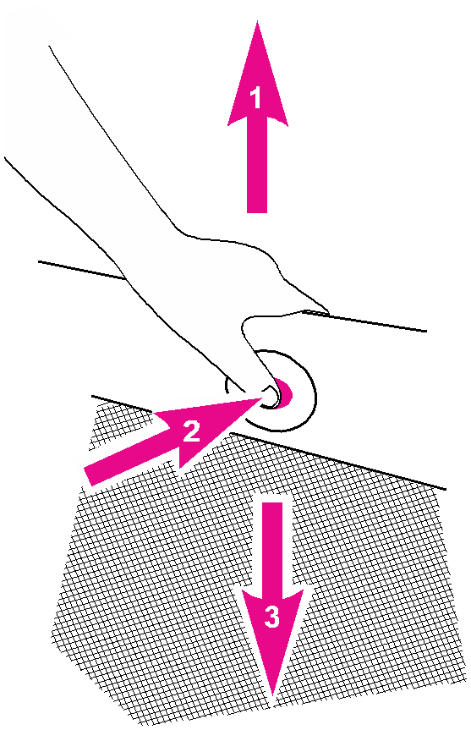

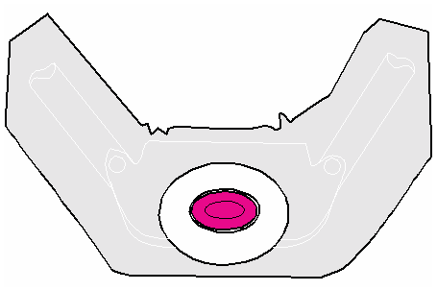

1. Поднимите верхний поручень немного вверх.

2. Нажмите на кнопку, расположенную сбоку на верхнем поручне, чтобы разблокировать две трубки.

3. Надавите.

• Если верхние поручни не расцепляются, **НЕ ПРИКЛАДЫВАЙТЕ СИЛУ**. Поднимите центральную часть днища выше.

• **Обе** трубки должны быть разблокированы, чтобы сложить верхний поручень.

**Le moyeu du centre doit être élever.**

1. Soulevez légèrement la tige supérieure.

2. Enfoncez le bouton localisé sur le côté de la

traverse supérieure pour dégager les deux tubes.

3. Poussez vers le bas.

• Si les tiges supérieures ne se déclenchent pas, **NE PAS FORCER**. Soulevez le moyeu

du centre plus haut.

• **Les deux** tubes doivent être déclenchés pour pouvoir replier la tige supérieure.

**El centro del fondo debe estar arriba.**

1. Levante suavemente el lateral.

2. Empuje el botón en el lado de la baranda superior para soltar los dos tubos.

3. Empuje hacia abajo.

• Si los laterales no se pliegan, **NO LA FUERCE**.

Levante el centro de el piso hacia arriba.

• **Ambos** tubos deben ser soltados para que el lateral pueda plegarse.

**12**

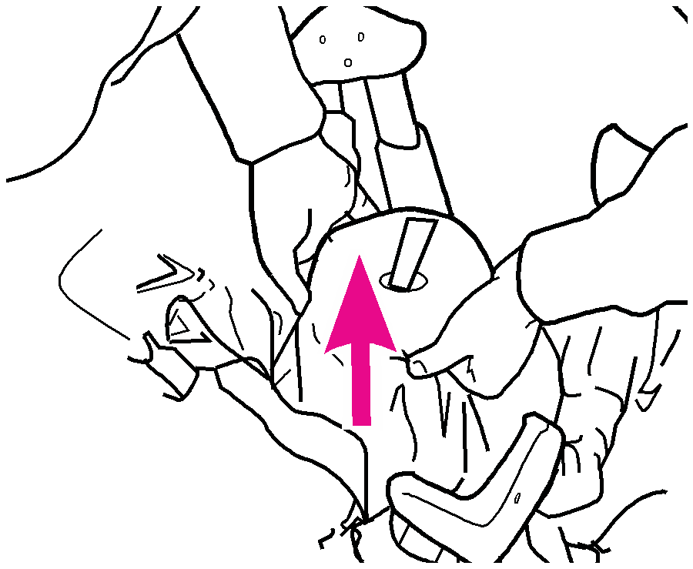

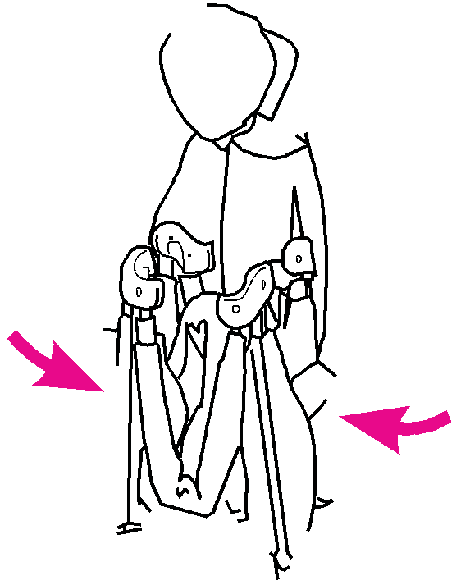

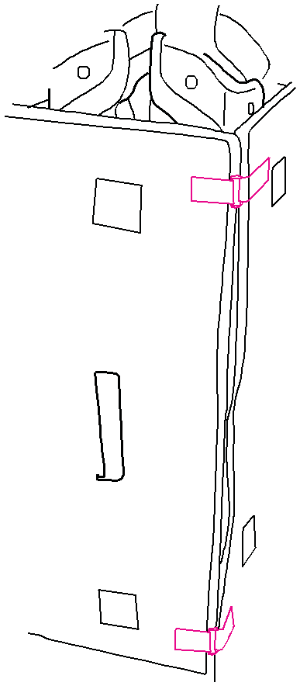

**Не прикладывайте силу**. Если изделие не складывается, найдите, где верхний поручень остается частично заблокированным. Надавите на кнопку защелкивания, чтобы расцепить поручень

**13**

**Ne pas forcer.** Si l’unité ne se replie pas, il peut y avoir une tige qui est encore enclenchée. Compressez le loquet pour libérer la tige.

**No la fuerce.** Si el corralito no se pliega totalmente, fíjese si los laterales están parcialmente doblados. Apriete el botón y pliegue el lateral.

**14**

**Упаковка • Pour recouvir**

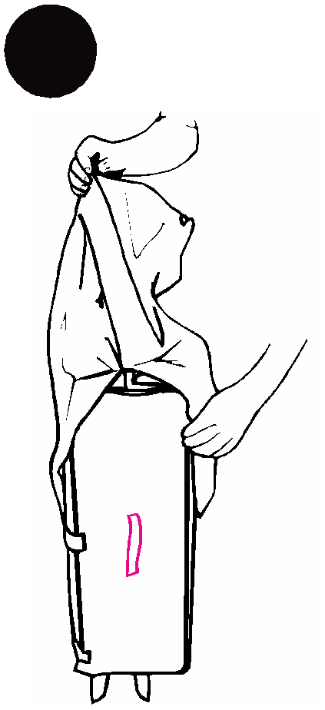

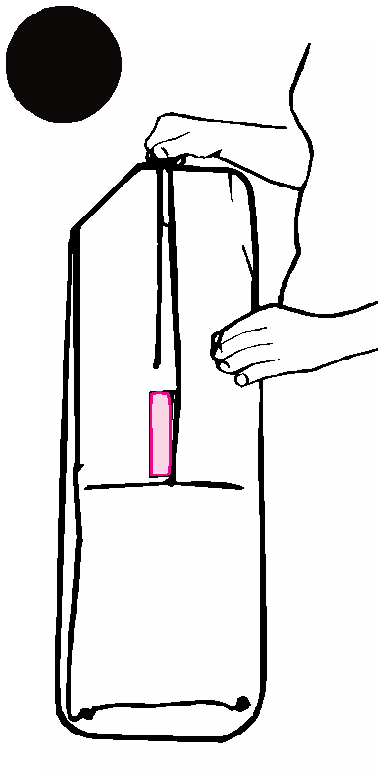

**• Para cubrir**

**15**

Упакуйте изделие, оставив ручку снаружи. Застегните молнию.

Couvrez l'unité avec la poignée à l’extérieur. Fermez la fermeture éclair.

Cubra la unidad con la manija hacia fuera. Cerrar con el cierre.

**16**

**Аксессуары (для конкретных моделей)**

**• Des accessories (Sur certains modèles)**

**• Accesorios (En ciertos modelos)**

Данная модель может не иметь некоторых показанных элементов.

Ce modèle pourrait ne pas inclure certaines caractéristiques illustrées.

Este modelo podría no incluir algunas

de las características que se indican.

**Люлька • Couchette • Moisés**

**ПРЕДУПРЕЖДЕНИЕ**

• ОПАСНОСТЬ УДУШЕНИЯ: Младенцы могут задохнуться:

• В зазорах между дополнительной мягкой подкладкой и боковиной люльки

• На мягкой постели

НИКОГДА не используйте дополнительный матрас, подушку, одеяло или материалы для подкладки. Используйте ТОЛЬКО матрас/мягкую подкладку, входящую в комплект от «Грако».

• ОПАСНОСТЬ ПАДЕНИЯ: Чтобы помочь предотвратить падения, не используйте данное изделие, когда младенец начинает подниматься на руках и коленях, или его вес превысит 15 фунтов (6,8 кг), в зависимости от того, что произойдет раньше.

• Кладите в люльку только одного ребенка.

• Никогда не размещайте ребенка под люлькой.

• Люлька должна быть полностью собрана и установлена, включая четыре металлические трубки, зажимы и матрас/мягкую подкладку, до начала эксплуатации. Не модифицируйте люльку и не добавляйте никаких приспособлений, не перечисленных в настоящем Руководстве пользователя.

• НЕ храните люльку в манеже в процессе эксплуатации.

• Чтобы предотвратить накопление тепла внутри манежа и не допустить того, чтобы Ваш ребенок перегрелся, НЕ используйте уличный полог, когда пользуетесь люлькой.

• Чтобы снизить риск СВДС, педиатры рекомендуют укладывать здоровых малышей спать на спину, за исключением случаев, когда врачом рекомендовано иное.

• Если с мягкой подкладкой используется простыня, используйте только простыню, предоставленную «Грако», или специально изготовленную в соответствии с габаритами люльки

• Никогда не кладите ребенка в люльку, если установлено сиденье.

**MISE EN GARDE**

• DANGER DE SUFFOCATION: Les bébés peuvent suffocer

• Dans les espaces entre un matelas de surplus et le côté du produit

• Sur une douillette molle.

NE JAMAIS ajouter un matelas, oreiller, édredon ou du rembourrage. Utilesez SEULEMENT un matelas fournit par Graco.

• DANGER DE CHUTE: Pour prévenir la chute, ne pas utiliser ce produit lorsque le bébé commence à ce pousser sur ces mains et genoux ou pèse plus de 15 livres (6,8 kg), peut importe quel arrive en premier.

• Ne s’utilise qu’avec un enfant à la fois.

• Ne jamais placer un enfant sous la couchette.

• La couchette doit être complètement assemblée et installée, incluant les quatre tubes métalliques, pinces et matelas, avant de l'utiliser. Ne pas modifier le parc ou ajouter d’accessoires qui ne sont pas indiqué dans le manuel d’utilisateur.

• NE JAMAIS ranger la couchette dans le parc.

• Pour empêcher une intensification de la chaleur à l'intérieur du parc portatif et éviter de surchauffer votre enfant, quand vous utiliser la couchette, n'utilisez pas le baldaquin d'extérieur.

• Pour réduire le risque du syndrome de la mort subite du nourrisson en couchant, les pédiatres recommandent que les enfants en

bonne santé soient placés sur leur dos pour dormir, sauf avis contraire du médecin.

• Le cas échéant, n’utiliser qu’un drap fourni par Graco ou un modèle spécialement conçu pour convenir aux dimensions de la couchette.

• Ne jamais placer l’enfant dans la couchette alors que le siège est installé.

**ADVERTENCIA**

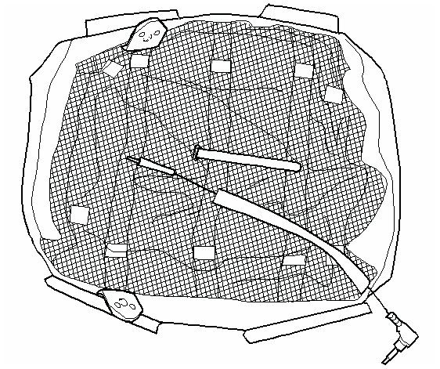

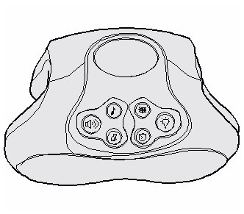

• PELIGRO DE ASFIXIA: Los bebés pueden asfixiarse

• En los espacios entre un colchón adicional y el lado del producto

• En ropa de cama blanda.

NUNCA agregue un colchón, almohada, edredón o almohadillas. Use SOLAMENTE el colchón proporcionado por Graco.

• PELIGRO DE CAÍDAS: Pare ayudar a prevenir caídas, no use este producto cuando el niño comienza a levantarse en sus manos y rodillas o pese más de 15 libras (6,8 kg), el que ocurra primero.

• Use el moisés con un niño solamente.

• Nunca coloque a un niño debajo del moisés.

• El moisés debe estar completamente montado e instalado, incluidos los cuatro tubos metálicos, los ganchos y la almohadilla del

colchón, antes de usarlo. No modifique el moisés ni añada ningún accesorio que no se indique en el manual del propietario.

• NO almacene el moisés en el corralito mientras el mismo se esté usando.

• Para ayudar a evitar la acumulación de calor dentro del corralito

y para evitar el recalentamiento de su niño, al usar el moisés, NO USE una capota exterior.

• Para reducir el riesgo del SIDS, los pediatras recomiendan que los bebés con buena salud sean puestos a dormir sobre la espalda, a menos que su médico le indique lo contrario.

• Si usa una sábana con la almohadilla, use solamente la provista por Graco o una específicamente diseñada según la dimensión de la cuna.

• Nunca ponga al niño en el moisés si el asiento está instalado.

2X (Длинный • Long • Largo)

2X (Короткий • Court • Corto)

**17**

Ремешок для виброблока и отверстие для шнура.

Courroie du vibrateur et tunnel du cordon.

Correa del vibrador y túnel para cables.

Длинный Long Largo

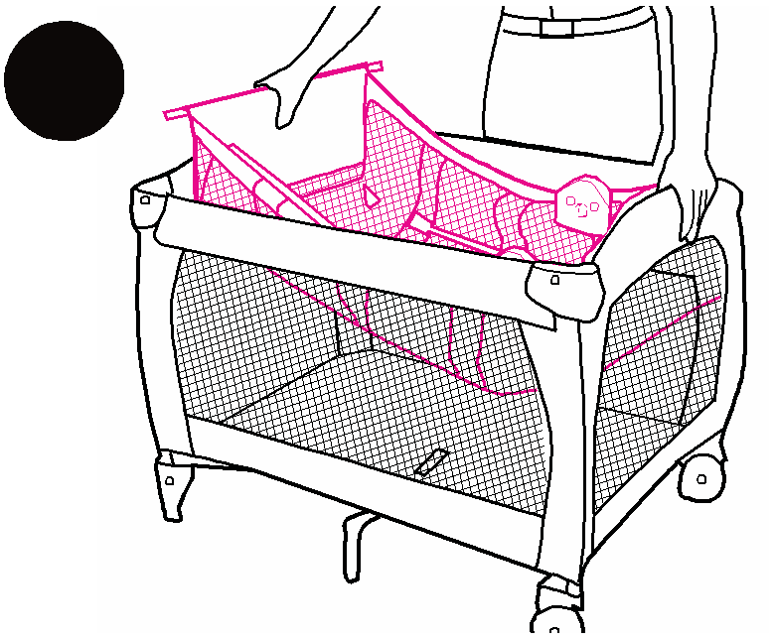

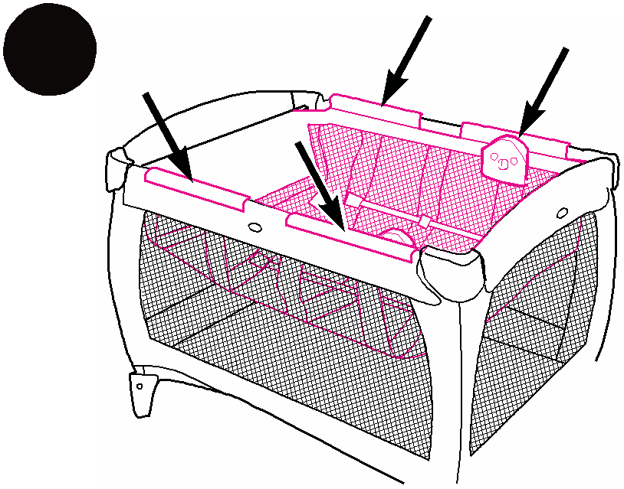

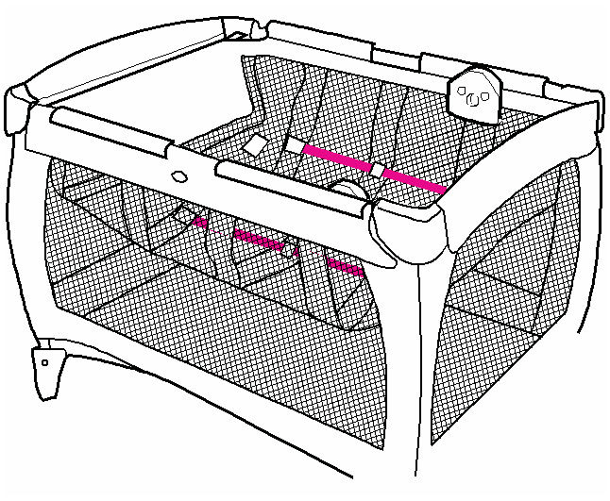

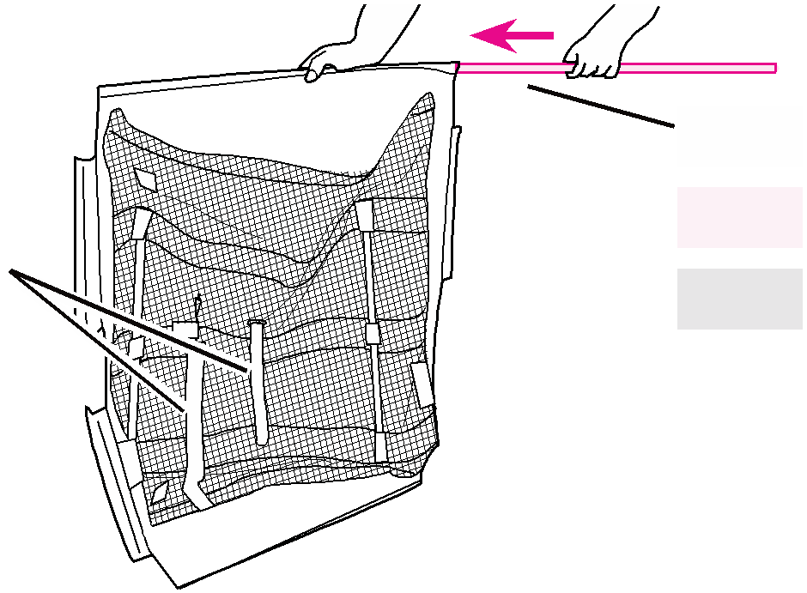

**18** Вам потребуется снять матрас/мягкую подкладку со дна манежа для ее использования внутри люльки.

**ПРОВЕРЬТЕ**: Две трубки ДОЛЖНЫ быть установлены до размещения матраса/мягкой подкладки в люльке.

Vous devrez enlever le matelas/

coussin du fond

du parc portatif pour l'utiliser dans votre berceau.**19 VÉRIFIEZ**: Les deux tubes

**19**

**DOIVENT** être installés avant de placer le matelas dans la couchette.

Necesitará sacar el colchón / almohadilla del fondo del corralito para usarlo adentro del moisés.

**VERIFIQUE**: Los dos tubos

**DEBEN** instalarse antes de

**20** colocar la almohadilla del colchón en el moisés.

Откройте крышку батарейного отсека, вставив отвертку в щель. Вставьте одну батарейку D (LR20) (не входит в комлпект).

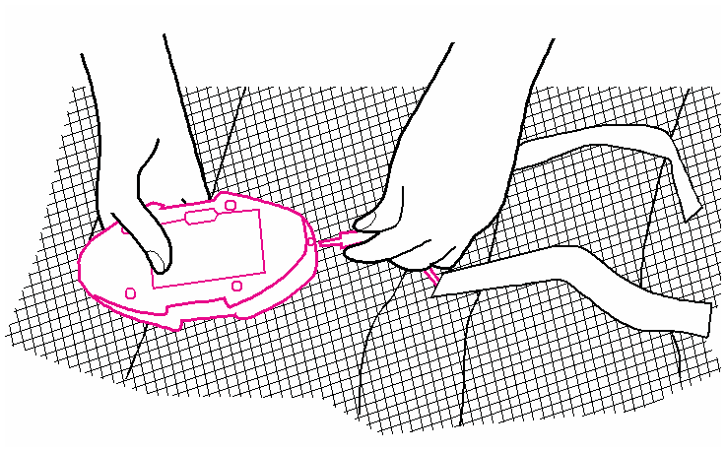

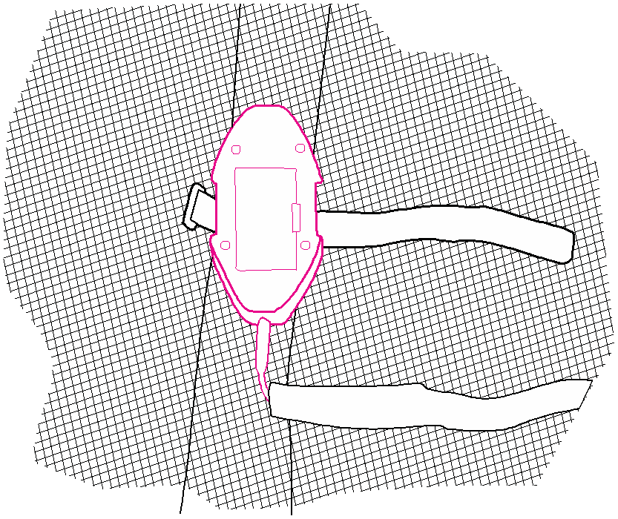

Верните крышку на место.

Ouvrir le compartiment de la pile

de l’appareil en insérant un tournevis dans la

**21** fente. Insérer une pile D (LR20)

(non comprise).

Remettre le couvercle en place.

Abra la tapa del compartimiento de las pilas insertando un destornillador en la ranura. Coloque una pila D (LR20) (no se incluye).

Vuelva a poner la tapa.

**22** Шнур на дне люльки.

Cordon dans le fond de la

couchette.

El cable está en el fondo del moisés.

**23**

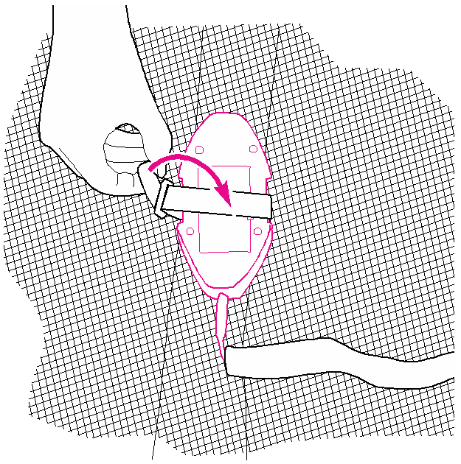

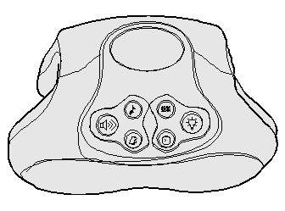

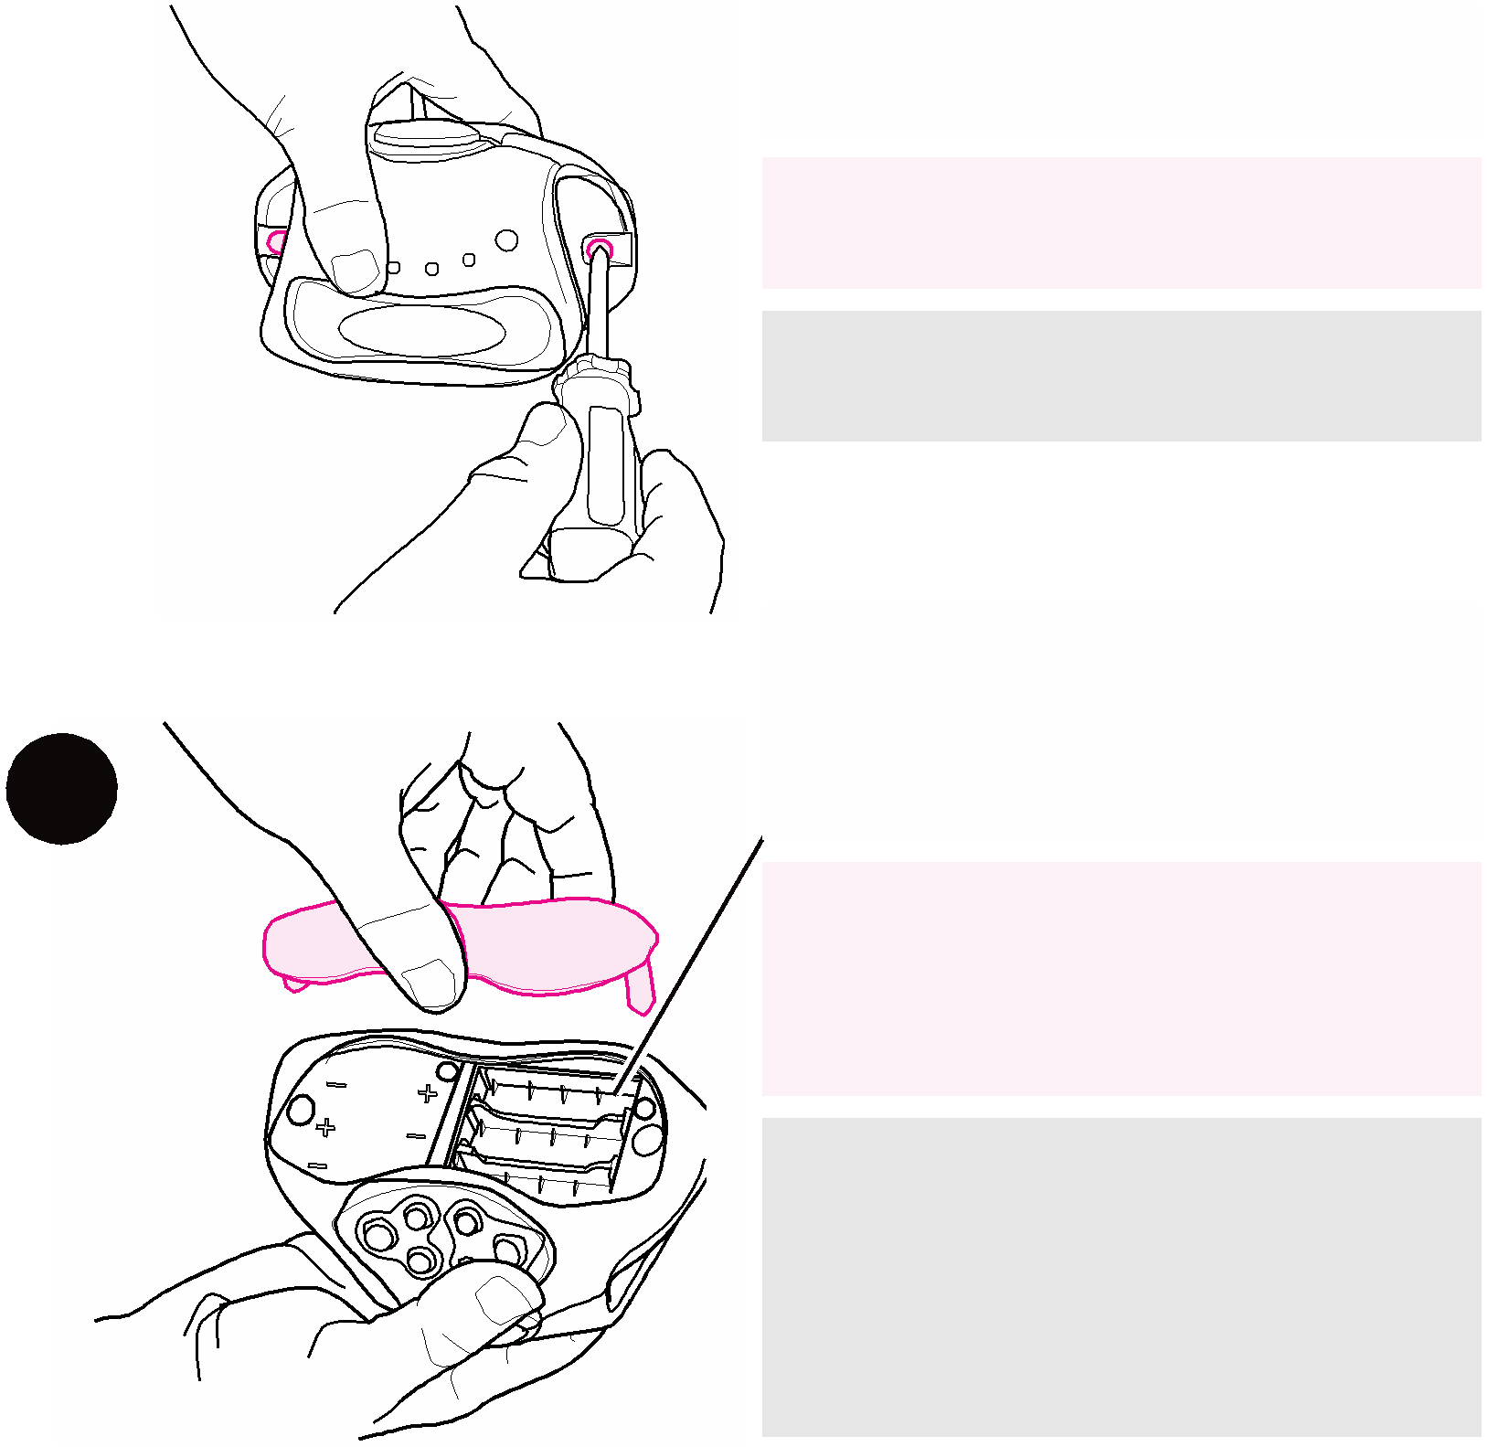

Виброблок должен быть плотно закреплен строго по центру тканым ремешком, чтобы функционировать надлежащим образом.

Le vibrateur doit être bien attaché et doit être centré

sur la sangle pour fonctionner correctement.

El vibrador debe estar bien sujeto y centrado en la correa de red para que funcione correctamente.

Выкрутите 2 винта в задней части электронного модуля.

**25**

Enlever les deux vis à l'endos du module électronique.

Saque los 2 tornillos de la parte de atrás del módulo electrónico.

Снимите крышку батарейного отсека и вставьте 3 батарейки AA (LR06) (не входят в комплект). Верните на место крышку и закрутите винты.

**26**

Enlever la porte de la pile et insérer 3 piles 3-AA (LR06) (non comprises). Replacer la porte et les vis.

Saque la puerta para las pilas e inserte 3 pilas tamaño 3-AA (LR06) (no se incluyen). Vuelva a poner la puerta y los tornillos.

**27**

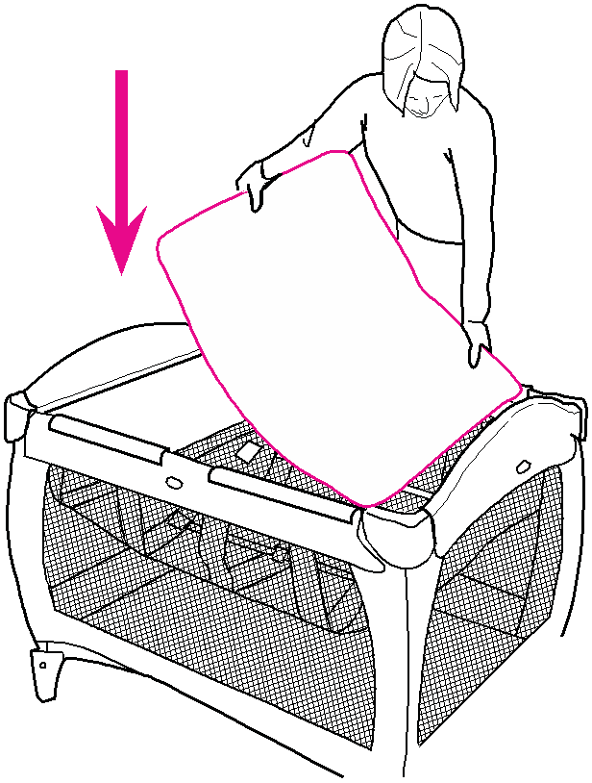

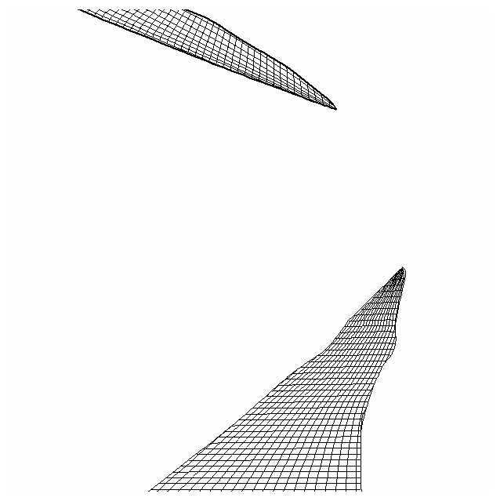

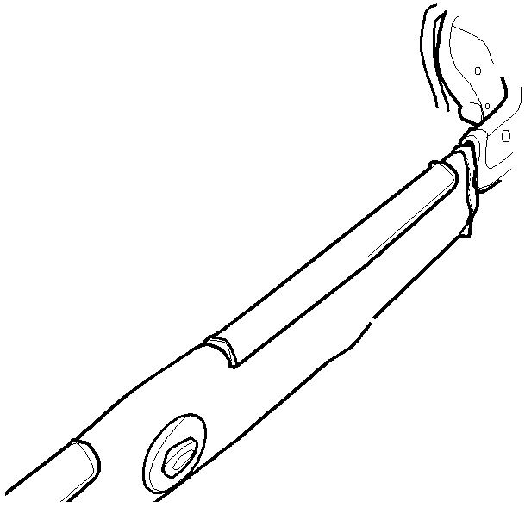

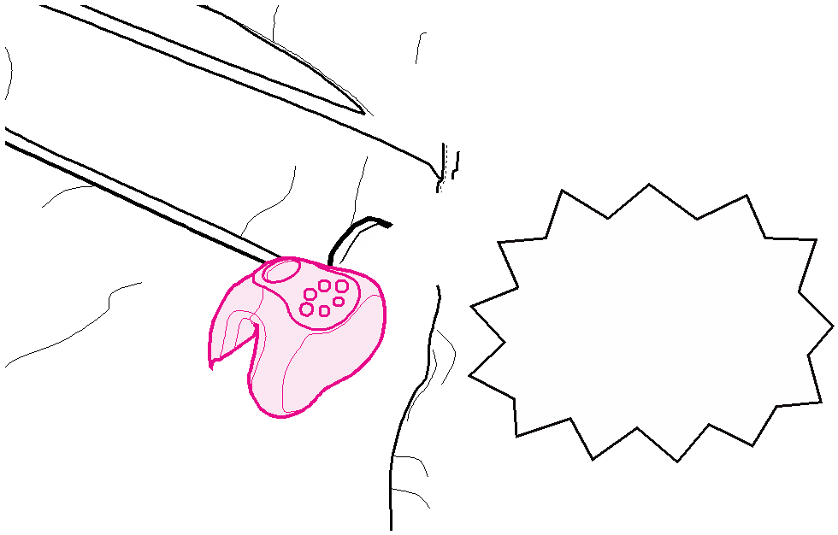

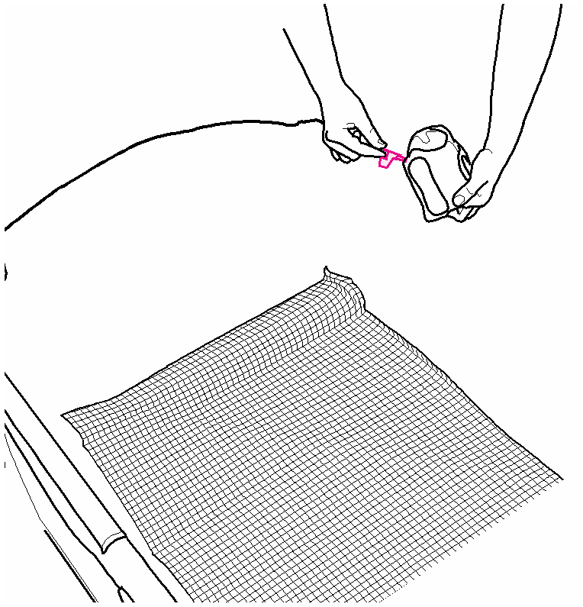

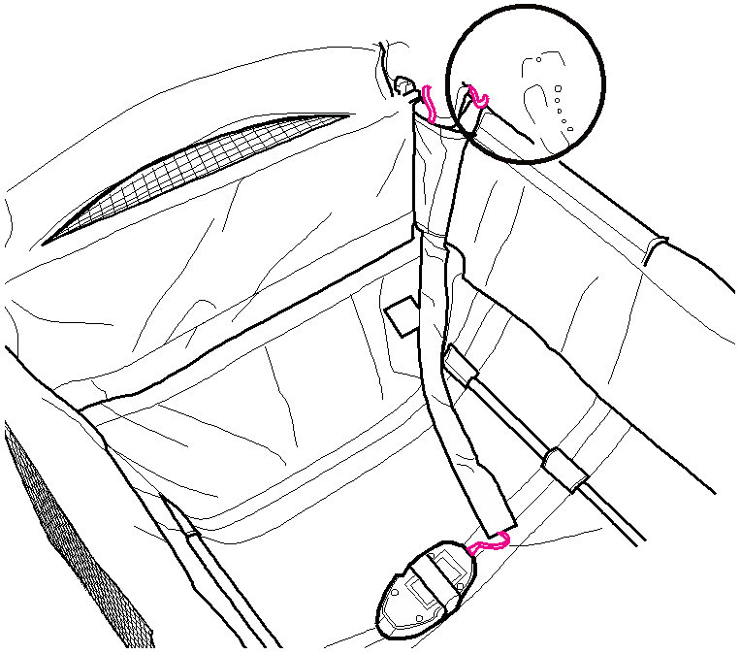

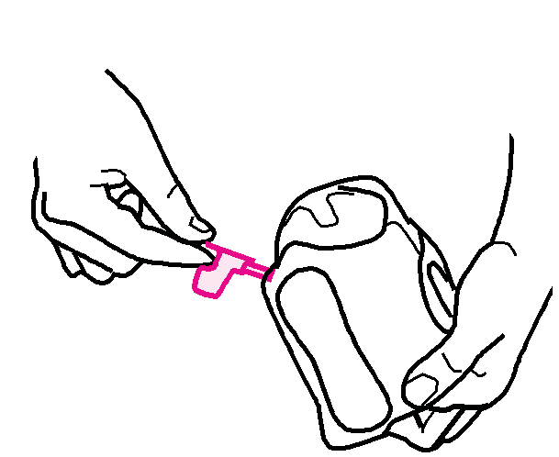

**28**

ЩЕЛЧОК! ENCLENCHEZ!

¡RUIDO!

**29**

**Безопасное использование батарей**

**• Pour un usage sécuritaire des piles**

**• Para el uso seguro de las pilas**

**Храните батарейки в месте, недоступном для детей.**

**Из любой батарейки может вытечь** аккумуляторная кислота при одновременном использовании батареек различного типа, в случае, если батарейка вставлена неправильно (наоборот) или если все батарейки не заменяются или не подзаряжаются в одно и то же время. Не используйте одновременно новые и подсевшие батарейки. Не используйте одновременно щелочные, стандартные (угольно-цинковые) или перезаряжаемые (никель-кадмиевые) батарейки.

**Из любой батарейки может вытечь** аккумуляторная кислота, или батарейка может взорваться при попадании в огонь или при попытке подзарядить батарейку, не предназначенную для подзарядки. Никогда не подзаряжайте элемент питания одного типа в зарядном устройстве, предназначенном для элемента питания другого типа.

**Немедленно удалите протекающие батарейки**. Протекающие батарейки могут вызвать ожоги кожи или иные телесные повреждения. При удалении батареек убедитесь в их надлежащей утилизации, в соответствии с государственными или местными нормативными требованиями.

**Всегда вынимайте батарейки,** если изделие не планируется использовать на протяжении месяца или дольше. Батарейки, оставленные внутри изделия, могут потечь и причинить ущерб.

**Рекомендованный тип батареек** — щелочные батарейки одноразового использования. НИКОГДА не используйте одновременно батарейки различных типов. Произведите замену батареек, когда Ваше изделие перестанет работать удовлетворительно.

**ПОИСК И УСТРАНЕНИЕ НЕИСПРАВНОСТЕЙ: если Ваше изделие не функционирует надлежащим образом, удостоверьтесь в отсутствии следующих проблем:**

1. В электронном модуле отсутствуют батарейки.

2. Батарейки сели.

3. Батарейки вставлены наоборот — проверьте полярность “+” и “-”.

4. Коррозия на клеммах батареек. Покрутите батарейки на месте или зачистите клеммы наждачной бумагой или стальной мочалкой в случае сильной коррозии.

5. Батарейки слишком слабые.

Если Вы все еще испытываете проблемы, звоните по нашему бесплатному телефону в США 1-800-345-4109 (Канада 1-800-667-8184).

Данное изделие соответствует требованиям части 15 Правил Федеральной комиссии по связи США. Его эксплуатация определяется исполнением двух следующих условий: (1) данное изделие не является источником недопустимых помех и (2) данное изделие должно допускать любые внешние помехи, включая помехи, которые могут вызвать нежелательное функционирование.

**Gardez les piles hors de la portée des enfants.**

**Une pile peut avoir une fuite** d’électrolyte si mélangée avec un type de pile différent, si elle est insérée incorrectement (insérée du mauvais côté) ou si toutes les piles ne sont pas remplacées ou rechargées en même temps. Ne pas mélanger les piles usées et neuves. Ne pas mélanger les piles alcalines, standard (carbone-zinc) ou rechargeables (nickel-cadmium).

**Une pile peut avoir une fuite** d'électrolyte ou exploser si elle est jetée dans le feu ou si vous tentez de recharger une pile qui n’est pas conçue à cet effet. Ne rechargez jamais une pile d’un type dans un chargeur fait pour une pile d’un autre type.

**Jetez immédiatement les piles qui fuient**. Les piles qui

fuient peuvent causer des brûlures de la peau ou d’autres blessures. Lorsque vous jetez des piles, faites-le de manière adéquate, selon les règlements locaux et provinciaux.

**Toujours enlever les piles lorsque** le produit ne sera pas utilisé pour un mois ou plus. Les piles laissées dans l'unité peuvent avoir une fuite et causer des dégâts.

**Les piles recommandées** sont de type alcalines jetables. Ne pas mélanger plusieurs types de piles. Changez les piles quand le produit cesse de fonctionner de façon satisfaisante.

**LOCALISER LA PANNE: Si votre mécanisme ne fonctionne pas correctement, vérifiez pour les problémes suivants:**

1. Aucune piles dans le module électronique.

2. Piles usée.

3. Piles installée incorrectement—vérifiez le “+” et le “-”.

4. Corrosion sur les bornes de la pile. Tournez les piles contre les bornes ou nettoyez avec du papier de verre ou de la laine d’acier si la corrosion est sévère.

5. Piles trop faible.

Si vous avez encore des problèmes, appelez notre numéro sans frais aux États-Unis 1-800-345-4109 (Canada 1-800-667-8184).

Cet appareil se conforme à la partie 15 des Règles de FCC. L'opération est sujette au deux conditions suivantes: (1) Cet appareil ne peut pas causer d’ interférence nuisible, et (2) cet appareil doit accepter toute interférence reçue, y compris l’interférence qui peut causer une opération non désirée.

**Mantenga las pilas fuera del alcance de los niños.**

**Cualquier pila puede sufrir una fuga** de electrolito si se combina con otro tipo de pila, si se coloca incorrectamente (al revés) o si todas las pilas no se remplazan o recargan al mismo tiempo. No mezcle

pilas viejas con nuevas. No mezcle pilas alcalinas, estándar

(carbono-cinc) o recargables (níquel-cadmio).

**Cualquier pila puede sufrir una fuga** de electrolito o explotar si se echa en un fuego o si se intenta cargar una pila que no sea recargable. Nunca recargue una pila en una clase de cargador diseñado para otro tipo de pila.

**Deseche inmediatamente pilas con fugas.** Pilas con fugas pueden causar quemaduras en la piel u otras lesiones personales. Al desechar pilas, asegúrese de deshacerse de ellas de manera apropiada, de acuerdo con las regulaciones locales y estatales.

**Quite siempre las pilas si** el producto no se va a utilizar durante

un mes o más. Las pilas que se dejen en la unidad pueden causar una fuga o daño.

**Tipo de pilas recomendado:** alcalinas desechables. NUNCA mezcle diferentes tipos de pilas. Cambie las pilas cuando el producto deje de operar de manera correcta.

**PROBLEMAS Y SOLUCIONES: Si el dispositivo no funciona correctamente, investigue estos posibles problemas:**

1. El módulo electrónico no tiene pilas.

2. La pilas está agotada.

3. La pilas está instalada al revés (examine los terminales "+" y "-").

4. Vea si hay corrosión en los terminales de la pila. Haga girar la pilas colocada sobre los terminales, o, si hay mucha corrosión, limpie los terminales con papel de lija o viruta de acero.

5. La pilas no tiene carga suficiente.

Si sigue teniendo problemas, llame a nuestro teléfono gratuito: en los

Estados Unidos, 1-800-345-4109 (Canada 1-800-667-8184).

Este dispositivo cumple con la sección 15 de las Reglas de la FCC. Su operación queda sujeta a las dos condiciones siguientes: (1) Este dispositivo no podrá causar interferencia dañina, y (2) este dispositivo debe aceptar cualquier interferencia recibida, incluida la interferencia que puede causar una operación no deseada.

**Эксплуатация электронного модуля**

**• Usage du module électronique**

**• Cómo usar el módulo electrónico**

Виброблок может быть использован ТОЛЬКО с люлькой или сиденьем.

**ПРЕДУПРЕЖДЕНИЕ**

Необходимо удалить модуль из изделия, когда Ваш ребенок сможет самостоятельно вставать на ноги.

**30**

Ce module vibra- toire doit être utilisé UNIQUEMENT avec la couchette ou le siège.

**MISE EN GARDE** Vous devez enlever le module électronique

de l'unité quand votre enfant peut se mettre debout.

La unidad

de vibración SOLAMENTE puede ser usada con la moisés o el asiento.

**ADVERTENCIA** Debe quitar el módulo electrónico cuando su niño

pueda ponerse de pie.

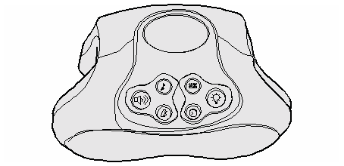

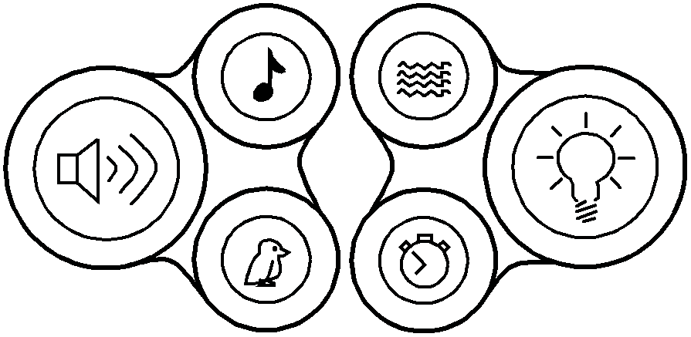

**ЧТОБЫ ОТКЛЮЧИТЬ ЛЮБУЮ ФУНКЦИЮ** — нажмите и удерживайте кнопку в течение 2 секунд.

**POUR PLACER LES FONCTIONS HORS TENSION**— presser le bouton pendant 2 secondes.

**PARA APAGAR CUALQUIER FUNCIÓN**— Oprima y mantenga apretado el botón durante 2 segundos.

**ВИБРАЦИЯ** — Нажмите один раз для сильной вибрации, два – для слабой вибрации и три – чтобы выключить. Автоматически отключается через 25 минут.

**VIBRATION**— Poussez une fois pour forte, deux fois pour bas, trois fois pour l’éteindre. S’arrête automatiquement après 25 minutes.

**VIBRACIÓN**— Apriete una vez para alto, dos veces para bajo y tres veces para apagarla.

Se apaga automáticamente en 25 minutos.

**(B)**

**(A)**

**ОСВЕЩЕНИЕ** — Нажмите один раз, чтобы включить верхнюю лампочку **(A)**, нажмите два раза, чтобы включить обе лампочки, нажмите три раза, чтобы включить нижнюю лампочку **(B)**, и четыре раза, чтобы выключить освещение.

**LUMIÈRES**— Presser une fois pour allumer la lumière supérieure **(A)**, presser deux fois pour allumer les deux lumières, presser trois fois

pour allumer la lumière inférieure **(B)** et quatre fois pour les éteindre.

**LUCES**— Oprima una vez para encender la luz de arriba **(A)**, dos veces para encender ambas luces, tres veces para encender la luz de abajo **(B)**, y cuatro veces para apagarlas.

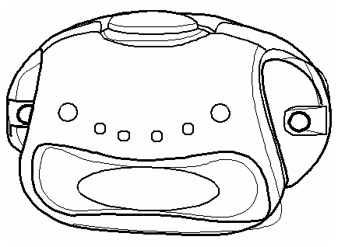

**МУЗЫКА** — Каждое нажатие запускает новую мелодию в последовательности. После выбора пятой песни, следующим нажатием музыка выключается.

**MUSIQUE**— Chaque pression du bouton démarrera la prochaine fonction musicale en séquence. Après que le cinquième chanson est

été sélectionnée, la prochaine pression du bouton choisira la première chanson en séquence.

**MÚSICA**— Cada vez que oprime el botón activará la próxima secuencia de la función música, después de seleccionar el quinto canción, la

próxima vez que oprima el botón seleccionará la primera canción de la secuencia.

**ГРОМКОСТЬ** — С каждым нажатием кнопки громкости громкость будет увеличиваться на один предустановленный уровень. Как только громкость достигнет максимального уровня, следующим нажатием музыка останавливается.

**VOLUME -** À chaque pression du bouton du volume, le volume augmentera d’un niveau préréglé. Une fois au niveau le plus fort, la prochaine pression du bouton arrêtera la musique.

**VOLUMEN.** Cada vez que oprime el botón del volumen, el nivel del volumen aumentará una cantidad prefijada. Una vez que llega al nivel más alto, la próxima vez que oprima el botón apagará la música.

**ЗВУКИ ПРИРОДЫ** — Каждое нажатие запускает следующий звук природы. После выбора пятого звука, следующим нажатием звуки выключаются.

**SONS DE LA NATURE**— Chaque pression du bouton choisira le prochain son en séquence. Après que le cinquième son est été sélectionné, la prochaine pression du bouton choisira

le premier son.

**SONIDOS DE LA NATURALEZA**— Cada vez que oprime el botón pasará al sonido siguiente de la naturaleza. Después de seleccionar el quinto sonido, la próxima vez que oprima el botón activará el primer sonido.

**ТАЙМЕР** — Нажмите один раз, чтобы установить таймер на 5 минут, два раза – на 10 минут, 3 раза – на 15 минут.

**MINUTERIE**— Presser une fois pour placer la minuterie à 5 minutes. Presser deux fois pour

10 minutes, presser trois fois pour 15 minutes.

**RELOJ**— Oprima el botón una vez para fijar el reloj en 5 minutos, dos veces para fijarlo en 10 minutos y tres veces para fijarlo en 15 minutos.

**Пеленальный столик • Table à langer**

**• Mudador**

**ПРЕДУПРЕЖДЕНИЕ**

ОПАСНОСТЬ ПАДЕНИЯ - Чтобы обезопасить ребенка от смерти или серьезных травм,

• Всегда оставайтесь на расстоянии вытянутой руки от ребенка при использовании пеленального столика. Никогда не оставляйте ребенка без присмотра.

• Пеленальный столик предназначен для использования исключительно с данным манежем «Грако». Не используйте его на полу, кровати, столе и прочих поверхностях. Перед каждым использованием убедитесь, что пеленальный столик надлежащим образом закреплен на манеже, уверенно надавив по центру пеленального столика.

• Не используйте пеленальный столик в качестве зоны для сна или игр.

• Ограничение по весу для пеленального столика составляет 25 фунтов (11 кг). Не используйте пеленальный столик в качестве дополнительного места для хранения. Всегда снимайте пеленальный столик, когда Ваш ребенок находится в манеже.

• Используйте только мягкую подкладку, предоставленную «Грако».

• Не используйте пеленальный столик, если он поврежден или сломан.

• Опасность удавления: ребенок может приподнять пеленальный столик, и его шея может застрять между пеленальным столиком и рамой манежа. Всегда снимайте пеленальный столик, когда Ваш ребенок находится в манеже.

• Никогда не используйте пеленальный столик на одной стороне с сидением.

**MISE EN GARDE**

RISQUE DE CHUTE - Afin de prévenir les blessures sérieuses ou mortelles,

• Toujours rester à proximité de votre enfant lorsque vous utilisez la table à langer. Ne jamais laisser votre enfant sans surveillance.

• La table à langer est conçue pour usage avec ce parc seulement. Ne pas utiliser par terre, sur un lit, un comptoir, ou autres surfaces. Avant chaque usage, assurez-vous que la table à langer est fixée de façon solide au parc en abaissant fermement dans le milieu de la table à langer.

• Ne pas utiliser la table à langer pour dormir ou pour jouer.

• La limite de poids pour la table à langer est de 25 livres (11 kg). Ne pas utiliser la table à langer comme espace de rangement supplémentaire. Toujours enlever la table à langer lorsque votre enfant est dans le parc.

• Utilisez seulement un matelas rembourré fourni par Graco.

• Ne pas utiliser cette table à langer si elle est endommagée ou brisée.

• Risque de strangulation : L'enfant peut soulever la table à langer et son cou risque de se coincer entre la table à langer et le cadre du parc. Toujours enlever la table à langer lorsque votre enfant est dans le parc.

• Ne jamais utiliser la table à langer du même côté que le siège.

**ADVERTENCIA**

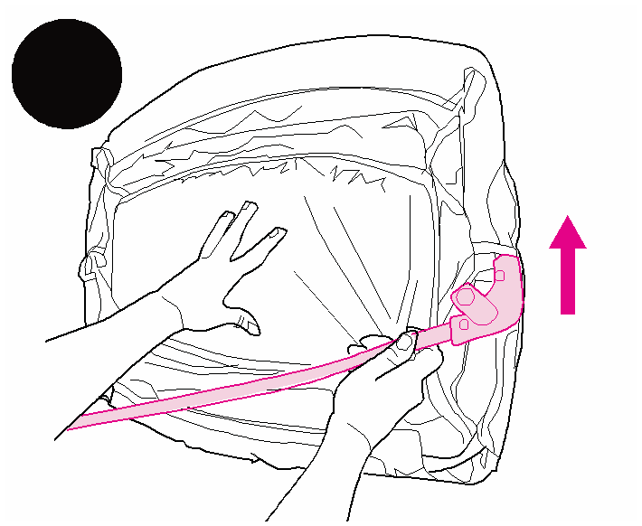

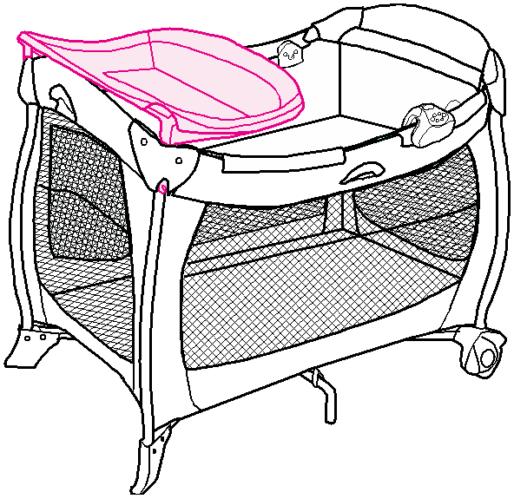

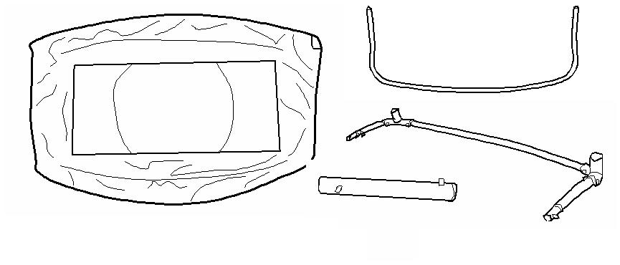

PELIGRO DE CAÍDA - Para prevenir una lesión seria o la muerte,

• Siempre permanezca cerca del alcance de su bebé cuando esté usando el mudador. Nunca deje a su hijo solo.

• El mudador ha sido diseñado para usarlo con solamente esta

el corralito Graco. No usarlo en el piso, la cama, el tablero o otro superficie. Antes de cada uso, asegúrese que el mudador esté bien firme sobre el corralito, empujando hacia abajo desde el centro

del mudador.

• No use el mudador como colchón para jugar o para hacer dormir a su bebé.

• El peso máximo para el mudador es de 25 libras (11 kg). No use el mudador como un espacio más para almacenar cosas. Siempre retire el mudador cuando su bebé permanezca en el corralito.

• Use SOLAMENTE el colchón proporcionado por Graco.

• No use el mudador si está dañado o roto.

• Peligro de estrangulamiento: El niño puede levantar el mudador y el cuello puede quedar apretado entre la mesa y el armazón del corralito. Siempre retire el mudador cuando su bebé permanezca en el corralito.

• Nunca use el mudador para cambiar al bebé en el mismo lado que el asiento.

Электронный модуль должен располагаться на противоположном конце от пеленального столика.

Le module électronique doit se trouver du côté opposé de la table à langer.

El módulo electrónico debe estar en el lado opuesto del mudador.

2X

Протолкните трубку через ткань, как показано на рисунке. Повторите аналогичное действие со второй трубкой. Faire glisser le tube dans le tissu,

**31**

tel qu’illustré. Répéter pour l’autre tube.

Deslice el tubo por la tela como

se indica. Repita el procedimiento con el otro tubo.

**32** Трубки должны выглядеть точно так, как показано на рисунке.

Les tubes devraient avoir l’aspect illustrée.

Los tubos deberán aparecer exactamente como se indica.

**33**

Защелкните трубки для опоры ног, как показано на рисунке

ЩЕЛЧОК! ENCLENCHEZ!

¡RUIDO!

Enclencher les tubes ensemble tel qu’illustré.

Trabe los tubos de las patas como se indica.

Вставьте короткие трубки в крепления пеленального столика.

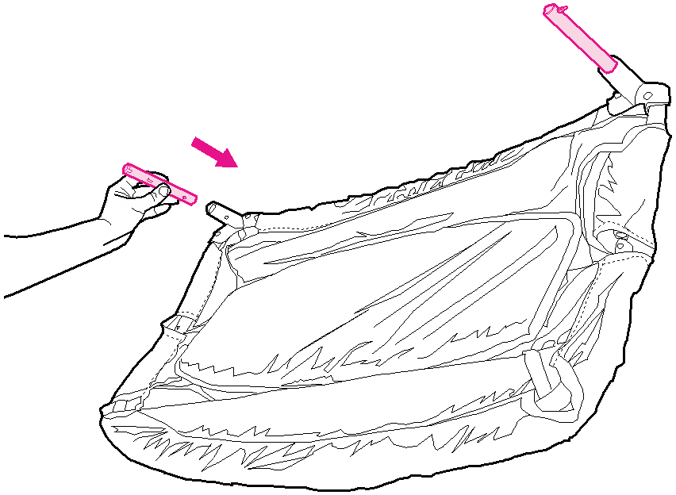

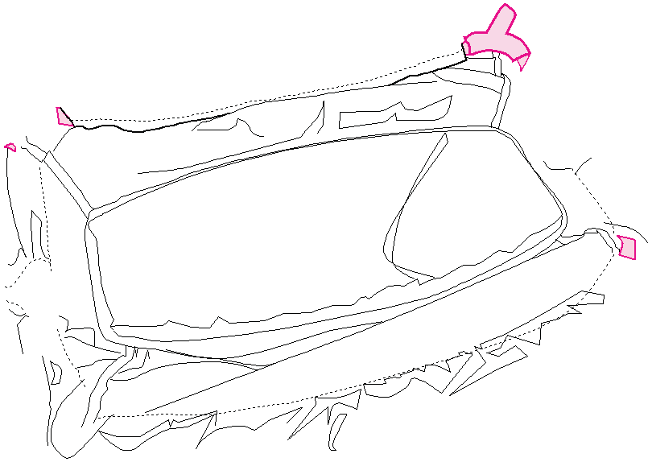

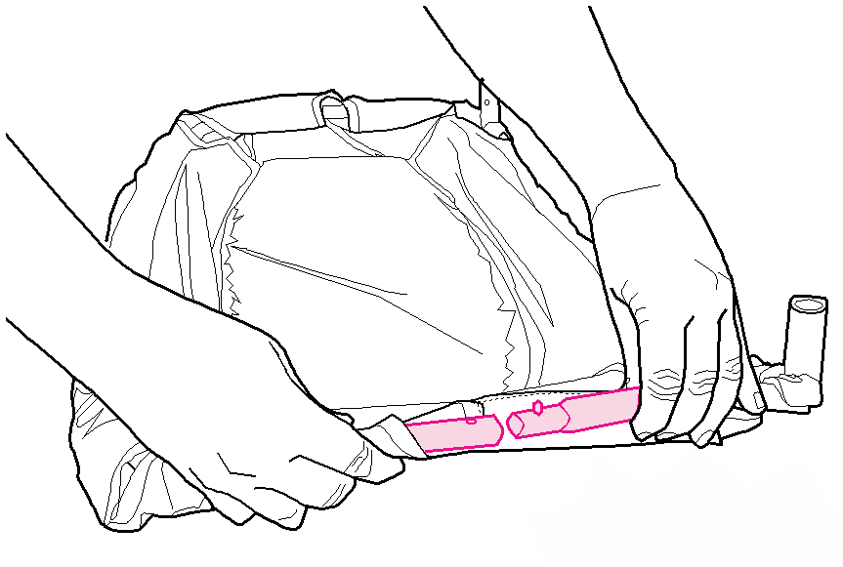

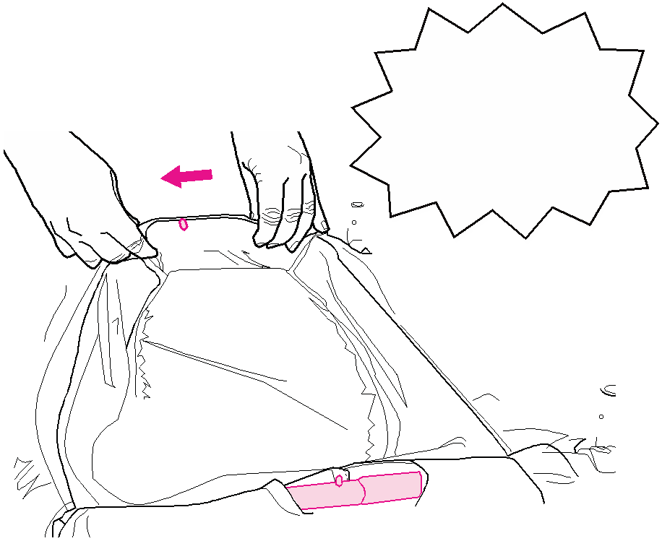

ЩЕЛЧОК! ENCLENCHEZ!

¡RUIDO!

Fixer les tubes courts

dans la base de la table à langer.

Conecte los tubos cortos en los montajes del mudador.

**35**

ЩЕЛЧОК! ENCLENCHEZ!

¡RUIDO!

**36**

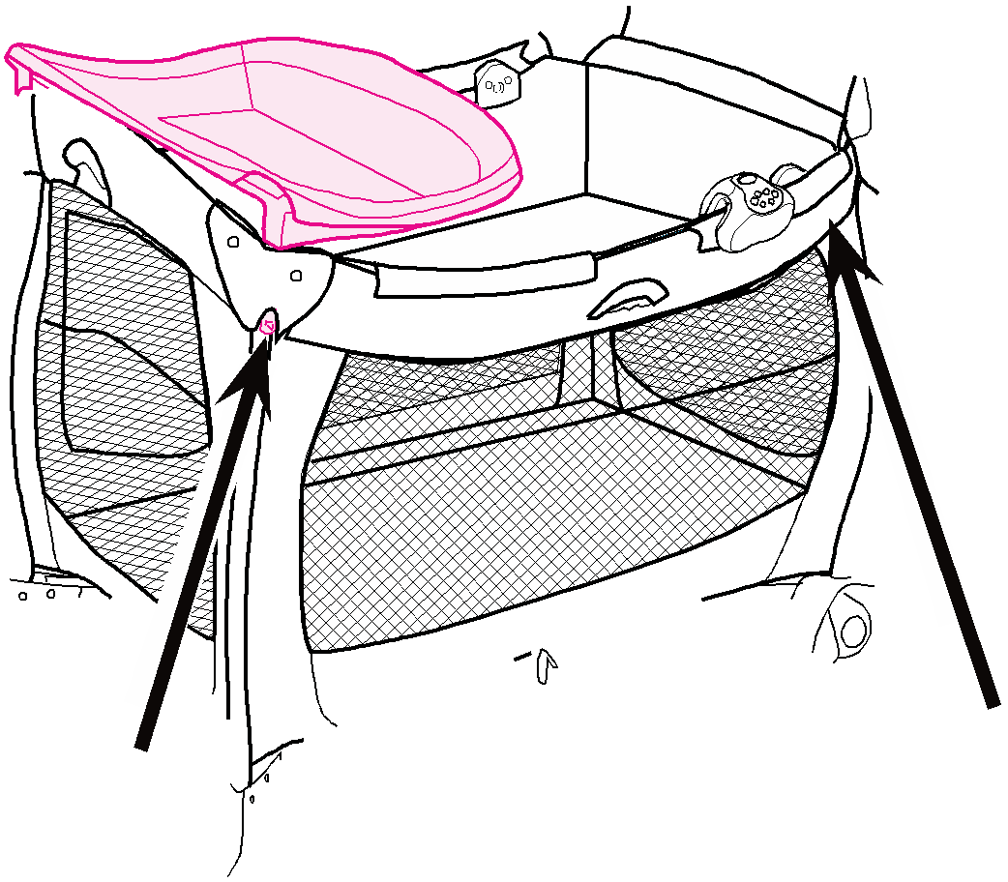

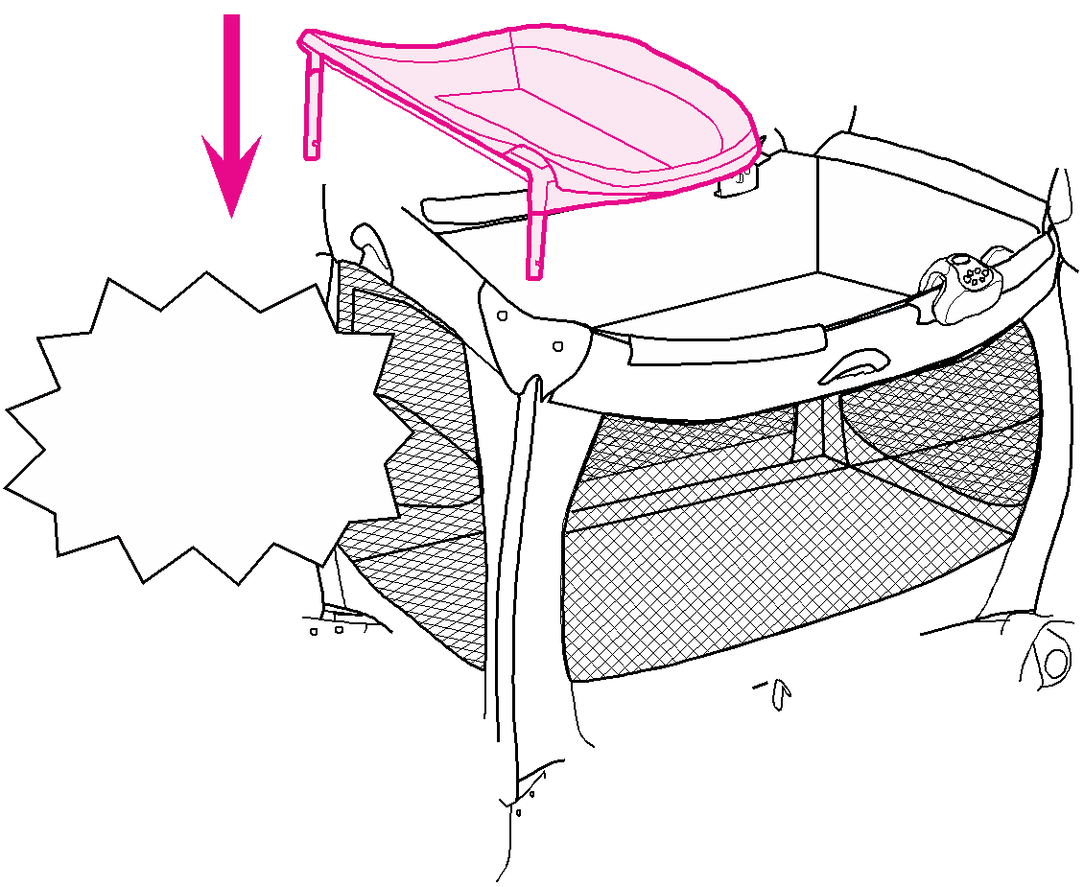

Чтобы снять столик, нажмите на кнопку, расположенную на углу, во время подъема пеленального столика. Повторите аналогичные действия с другой стороны.

Pour retirer, pousser sur le bouton tout en tirant le coin de la table à langer vers le haut. Répéter l'opération de l'autre côté.

Para sacarla, empuje el botón mientras tira hacia arriba de una esquina del mudador. Repita el procedimiento del otro lado.

Электронный модуль должен располагаться на противоположной стороне от пеленального столика.

Le module électronique doit se trouver du côté opposé de la table à langer.

El módulo electrónico debe estar en el lado opuesto de la mesa para cambiar al bebé.

**Сиденье • Siège • Asiento**

**ПРЕДУПРЕЖДЕНИЕ**

ОПАСНОСТЬ ПАДЕНИЯ:

• Чтобы предотвратить падения, не используйте данное изделие, когда ребенок научится перекатываться, его вес превысит 15 фунтов (6,8 кг) или возраст – 3 месяца, в зависимости от того, какое из этих условий наступит раньше.

• НИКОГДА не оставляйте ребенка без присмотра.

• Всегда используйте систему фиксации. Установите необходимую длину ремня для обеспечения его плотного прилегания к телу ребенка.

• Движения ребенка могут сдвинуть сиденье. Используйте только на полу. Никогда не используйте на какой-либо возвышенной поверхности.

• НИКОГДА не устанавливайте сиденье с той же стороны, что и пеленальный столик.

• НИКОГДА не используйте данное изделие для перевозки ребенка в транспортном средстве.

ОПАСНОСТЬ УДУШЕНИЯ: Дети могут задохнуться:

• В зазорах между дополнительной мягкой подкладкой и боковиной изделия.

• На мягкой постели. Никогда не используйте дополнительный матрас, подушку, одеяло или материалы для подкладки.

• Изделие может перевернуться на мягкой поверхности и удушить ребенка. Никогда не размещайте изделие на кроватях, диванах, подушках и прочих мягких поверхностях.

• НИКОГДА не помещайте ребенка в сиденье лицом вниз.

• Сажайте в сиденье только одного ребенка.

• НИКОГДА не помещайте ребенка под сиденье.

• Сиденье должно быть полностью собрано до начала эксплуатации. Не модифицируйте сиденье и не добавляйте никаких приспособлений, не перечисленных в настоящем Руководстве пользователя.

• Всегда проверяйте, чтобы удостовериться в надежности крепления сиденья к люльке.

• НИКОГДА не помещайте ребенка в люльку, когда установлено сиденье.

• Чтобы избежать удушения, никогда не используйте сиденье внутри люльки без его фиксации в креплениях люльки. Никогда не помещайте сиденье на дно манежа.

ОПАСНОСТЬ УДАВЛЕНИЯ:

• Ребенок может удавиться в неплотно пристегнутых фиксирующих ремнях.

• НИКОГДА не оставляйте ребенка внутри изделия, когда ремни пристегнуты неплотно или расстегнуты. Не используйте данное изделие, если оно повреждено или сломано.

• Веревки и шнуры могут вызвать удавление. Прячьте веревки и шнуры от детей.

• НИКОГДА не размещайте сиденье возле окна, где шнуры от жалюзей или штор могут удавить ребенка.

• НИКОГДА не вешайте веревки на сиденье или над сиденьем.

• НИКОГДА не располагайте предметы с веревкой, такой как шнурок капюшона, шнурок от соски и т.п. вокруг шеи ребенка.

• НИКОГДА не привязывайте веревки к игрушкам.

• Убедитесь, что полог надежно прикреплен в процессе использования.

• Полог предназначен только для использования в помещении.

• НЕ храните сиденье в манеже в процессе эксплуатации.

• Чтобы снизить риск СВДС, педиатры рекомендуют укладывать здоровых малышей спать на спину, за исключением случаев, когда врачом рекомендовано иное.

• Никогда не кладите в сиденье никаких предметов, когда в нем находится ребенок.

• Никогда не используйте данное сиденье на каком-либо другом изделии.

• НЕ УДАЛЯЙТЕ ПЕНУ, чтобы избежать серьезных повреждений или смерти.

**MISE EN GARDE**

DANGER DE CHUTE :

• Afin de prévenir les chutes, cesser d’utiliser ce produit lorsque

le bébé arrive à se retourner seul, pèse plus de 6,8 kg (15 lb) ou atteint 3 mois, la première des occurrences prévalant.

• Ne jamais laisser un enfant sans surveillance.

• Toujours utiliser le système de retenue. Régler les ceintures pour qu’elles s’ajustent parfaitement au corps de l’enfant.

• Les mouvements de l’enfant peuvent faire glisser le siège. Utiliser seulement sur le plancher. Ne pas utiliser sur une surface suré levée.

• Ne jamais installer le siège du même côté que la table à langer.

• Ne jamais utiliser ce produit pour transporter un bébé dans un véhicule motorisé.

DANGER DE SUFFOCATION : Les bébés peuvent s’étouffer :

• Dans les espaces entre un coussin supplémentaire et le côté du produit;

• Sur une literie moelleuse. Ne jamais y ajouter de matelas, oreiller, douillette ou coussin.

• Ce produit peut rouler sur les surfaces moelleuses causant la suffocation de l’enfant. Ne jamais placer ce produit sur un lit, sofa, coussin ou toute autre une surface moelleuse.

• Ne jamais placer bébé dans le siège le visage tourné vers le bas.

• Utiliser ce siège uniquement pour un enfant à la fois.

• Ne jamais placer l’enfant sous le siège.

• Le siège doit être entièrement monté avant usage. Ne pas modifier le siège ou ajouter d’accessoires qui ne figurent pas dans le manuel du propriétaire.

• Toujours s’assurer que le siège est solidement fixé à la couchette.

• Ne jamais placer l’enfant dans la couchette alors que le siège est installé.

• Afin d’éviter tout danger de suffocation, ne jamais utiliser le siège à l’intérieur de la couchette s’il n’est pas fixé aux supports de la couchette. Ne jamais placer le siège au fond du parc.

DANGER DE STRANGULATION :

• Un enfant peut s’étrangler avec les courroies de retenues détachées.

• NE JAMAIS laisser l’enfant dans le produit lorsque les courroies sont lâches ou détachées. Ne pas utiliser ce produit s’il est endommagé ou brisé.

• Les cordons peuvent causer la strangulation. Conserver et ranger les cordons hors de portée des enfants.

• NE JAMAIS placer le siège près d’une fenêtre où les cordons de stores ou rideaux sont accessibles et peuvent étrangler l’enfant.

• NE JAMAIS suspendre de cordons par-dessus le siège.

• NE JAMAIS mettre d’objets munis d’un cordon autour du cou d’un enfant, dont les cordons d’un capuchon ou d’une sucette, etc.

• NE JAMAIS attacher un cordon aux jouets.

• S’assurer que le baldaquin est solidement fixé pendant son utilisation.

• Baldaquin destiné uniquement à un usage intérieur.

• NE PAS ranger le siège sans le parc lorsqu’il est utilisé.

• Afin de réduire les dangers de MSN (mort subite du nourrisson), les pédiatres recommandent de coucher les enfants en bonne santé sur le dos, à moins d’avis contraire d’un médecin.

• Ne jamais placer d’objets dans le siège lorsque l’enfant s’y trouve.

• Ne jamais utiliser ce siège avec un autre produit.

• Afin de prévenir toute blessure grave ou mortelle, NE PAS RETIRER LA MOUSSE.

**ADVERTENCIA**

PELIGRO DE CAÍDA:

• Para prevenir caídas, no use este producto cuando el bebé comience a rodar solo, pese más de 15 libras (6,8 kg) o tenga 3 meses, lo que ocurra primero.

• Nunca deje al niño sin supervisión.

• Use siempre el sistema de seguridad. Ajuste el cinturón lo necesario para que esté apretado alrededor de su niño.

• Los movimientos del niño pueden mover el asiento. Úselo solamente en el piso. Nunca lo use sobre una superficie elevada.

• Nunca sujete el asiento del mismo lado que el mudador.

• Nunca use este producto como manera de transportar al bebé en un vehículo automotor.

PELIGRO DE ASFIXIA: Los niños pueden asfixiarse

• En los espacios entre una almohadilla adicional y el costado del producto.

• En ropa de cama blanda. Nunca agregue un colchón, almohada, edredón o acolchado.

• El producto puede darse vuelva sobre superficies suaves y el niño puede asfixiarse. Nunca ponga el producto sobre una cama, sofá, almohadones u otras superficies blandas.

• Nunca ponga al bebé en el asiento con la cara hacia abajo.

• Use el asiento solamente con un niño por vez.

• Nunca ponga a un niño debajo del asiento.

• El asiento debe estar completamente armado antes de usarlo. No modifique el asiento ni agregue accesorios que no estén listados en el manual del dueño.

• Verifique siempre que el asiento esté sujetado apretadamente al moisés.

• Nunca ponga al niño en el moisés mientras el asiento está insta lado.

• Para evitar la asfixia, nunca use el asiento en el interior del moi

sés a menos que esté sujetado a los montantes del moisés. Nunca ponga el asiento en el fondo del corralito.

PELIGRO DE ESTRANGULAMIENTO:

• El niño puede estrangularse con las correas de seguridad sueltas.

• NUNCA deje al niño en el producto cuando las correas estén sueltas o sin atar. No use este producto si está dañado o roto.

• Cuerdas y cordones pueden causar la estrangulación. Mantenga los cordones y cuerdas fuera del alcance del niño.

• NUNCA coloque el asiento cerca de una ventana donde los cor dones de las cortinas o persianas puedan estrangular al niño.

• NUNCA cuelgue cordones encima o sobre el asiento.

• NUNCA coloque artículos con un cordón alrededor del cuello del niño, tales como cordones de capucha, cordón del chupete, etc.

• NUNCA ponga cordones a los juguetes.

• Asegúrese de que la capota esté sujetada correctamente cuando la usa.

• La capota es para uso en interiores solamente.

• NO guarde el asiento en el corralito mientras esté en uso.

• Para reducir el riesgo del síndrome de la muerte repentina en bebés (SIDS por sus siglas en inglés), los pediatras recomiendan que los bebés sanos duerman sobre la espalda, a menos que su médico le indique lo contrario.

• Nunca ponga ningún objeto en el asiento mientras el niño esté en él.

• Nunca use este asiento en ningún otro producto.

• Para prevenir serias lesiones o la muerte, NO SAQUE LA ESPUMA.

**ПРЕДУПРЕЖДЕНИЕ**

• НЕ УДАЛЯЙТЕ ПЕНУ, чтобы избежать серьезных повреждений или смерти.

• Снимите и НЕЗАМЕДЛИТЕЛЬНО удалите петлю молнии.

**MISE EN GARDE**

• Afin de prévenir

toute blessure grave ou mortelle, NE PAS RETIRER LA MOUSSE.

• Retirez l’attache et

jetez-la IMMÉDIATEMENT.

**ADVERTENCIA**

• Para prevenir serias lesiones o la muerte, NO SAQUE LA ESPUMA.

• Quite y deseche INMEDIATAMENTE el cordón.

Петля молнии L’attache Cordón

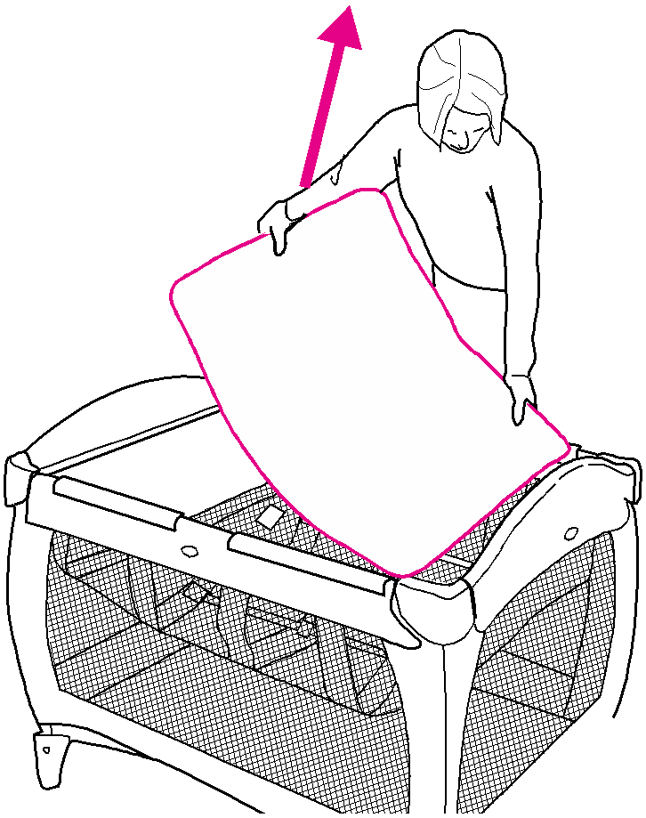

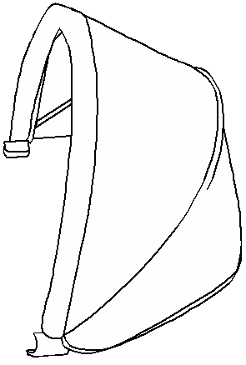

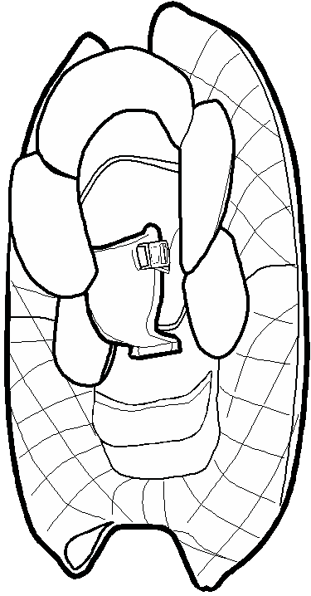

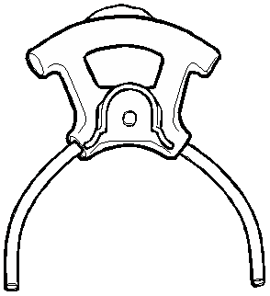

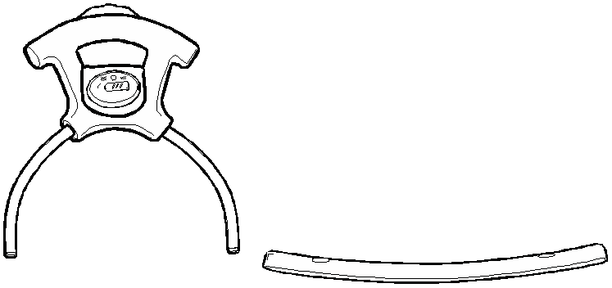

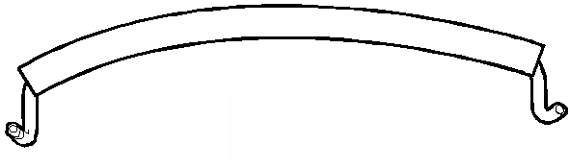

2X

2X

**37**

Вытащите матрас/мягкую подкладку из люльки.

Retirer le matelas de la couchette.

Saque la almohadilla del colchón de la moises.

Расстегните тканый ремешок, удерживающий виброблок на манеже.

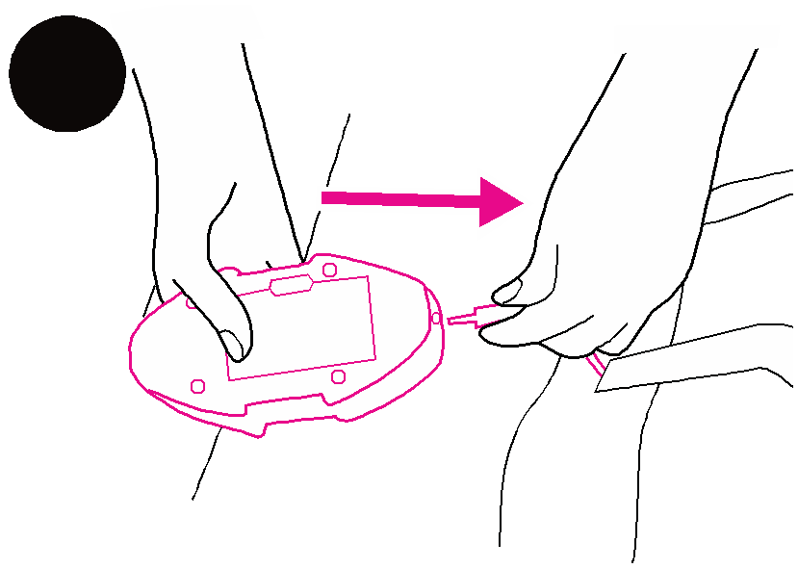

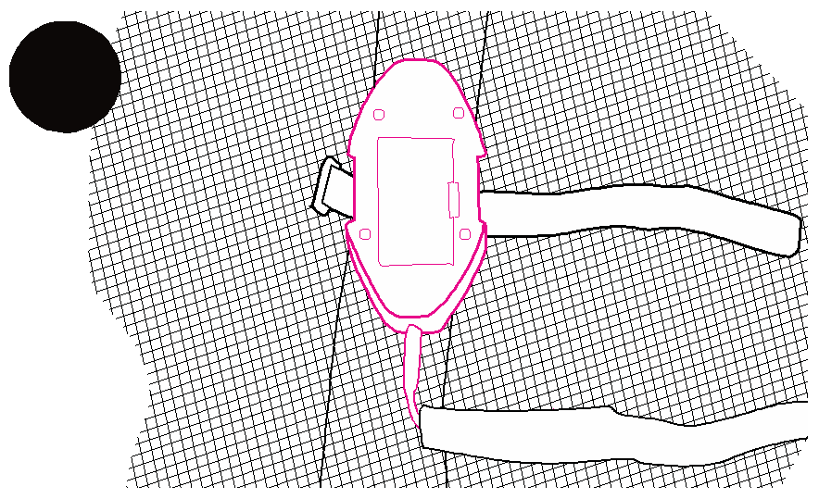

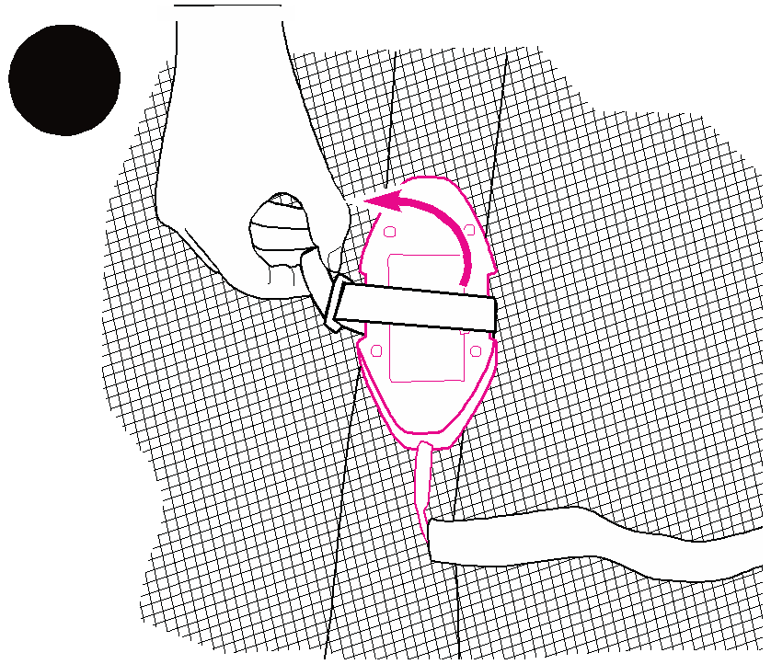

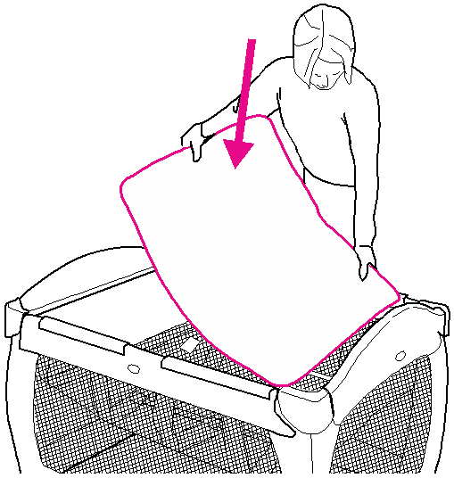

Détacher la sangle qui attache du module vibratoire au parc.

Destrabe la correa que mantiene al la unidad de vibración en el corralito.

**39**

**38**

Отсоедините виброблок и вытащите его из люльки.

Débrancher du module vibratoire et le retirer de la couchette.

Desenchufe la unidad de vibración y sáquela de la moises.

**41**

Вставьте матрас/мягкую подкладку в люльку.

Insérer le matelas dans la couchette.

Ponga la almohadilla del colchón en la moises.

Выберите ручку без электронного переключателя.

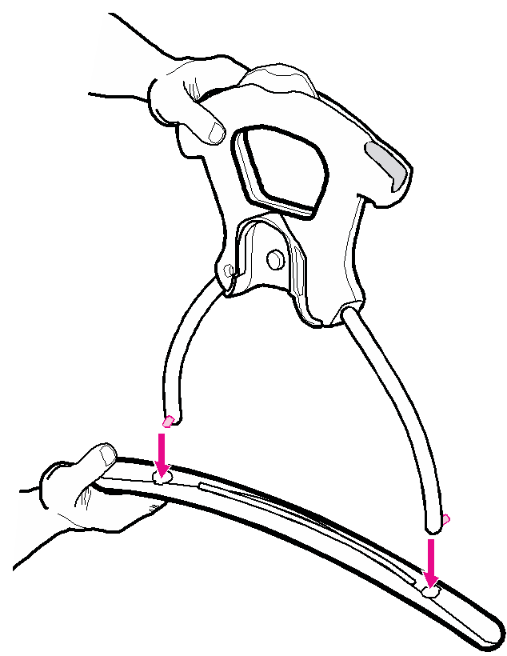

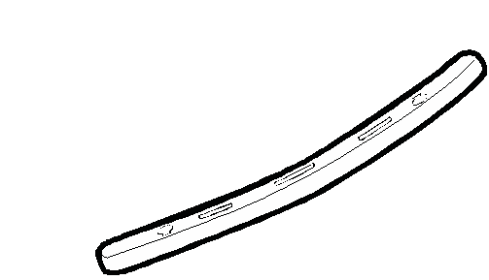

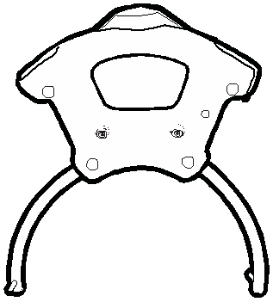

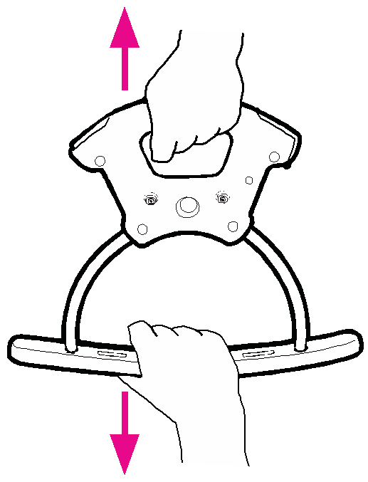

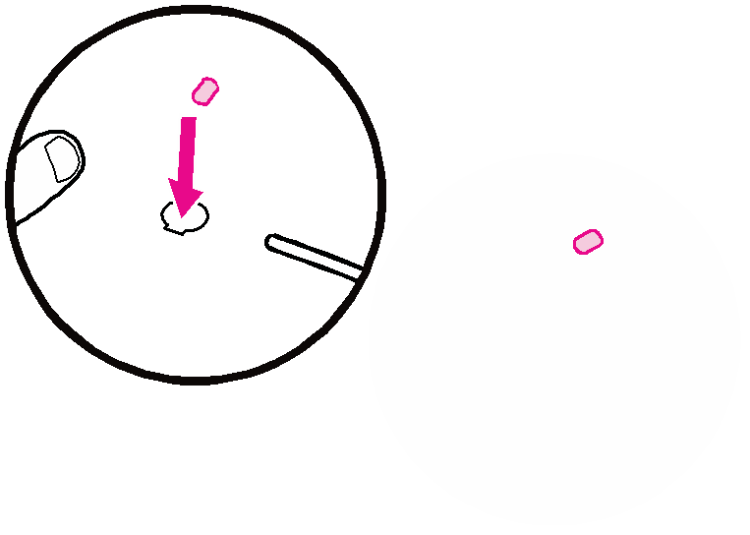

Вставьте трубки ручки в рамку, как показано на картинке. Необходимо удерживать кнопки нажатыми в процессе присоединения.

**42** Sélectionner la poignée sans

interrupteur électronique.

Insérer les tubes de la poignée dans la berceuse, tel qu’indiqué. Il est nécessaire d’appuyer sur les boutons pendant l’insertion.

Elija la manija sin el interruptor electrónico.

Inserte los tubos de la manija en la mecedora tal como se indica. Deberá presionar los botones al insertarlos.

ЩЕЛЧОК! ENCLENCHEZ!

¡RUIDO!

**43** Потяните детали в разные стороны, чтобы убедиться в том, что они надежно скреплены.

Tirer sur les pièces pour s’assurer qu’elles sont entièrement insérées.

Tire de las piezas para asegurarse de que estén sujetadas apretadamente.

**44**

ЩЕЛЧОК! ENCLENCHEZ!

¡RUIDO!

Присоедините одну из трубок сиденья к ручке, как показано на рисунке. Выгнутая часть ручки должна быть направлена наружу. Убедитесь в том, что кнопка защелкнулась на месте, как показано на рисунке.

Fixer l’un des tubes du siège à la poignée, tel qu’illustré. La partie en U de la poignée doit être orientée vers l’extérieur. S’assurer que le bouton s’enclenche en place, tel qu’illustré.

Sujete uno de los tubos del asiento a la manija del asiento como

se indica. La forma de U de la manija deberá mirar hacia afuera. Asegúrese de que el botón se trabe en su lugar como se indica.

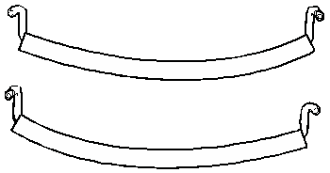

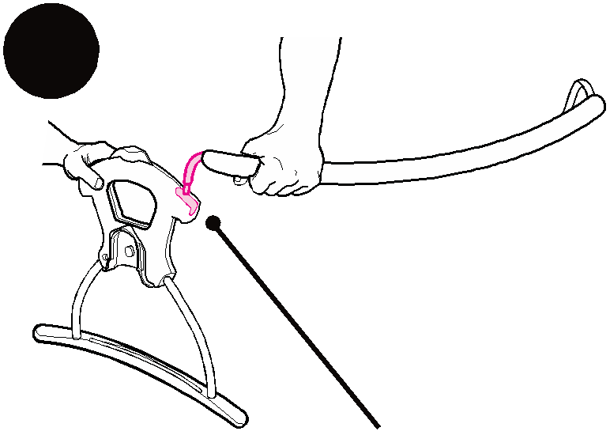

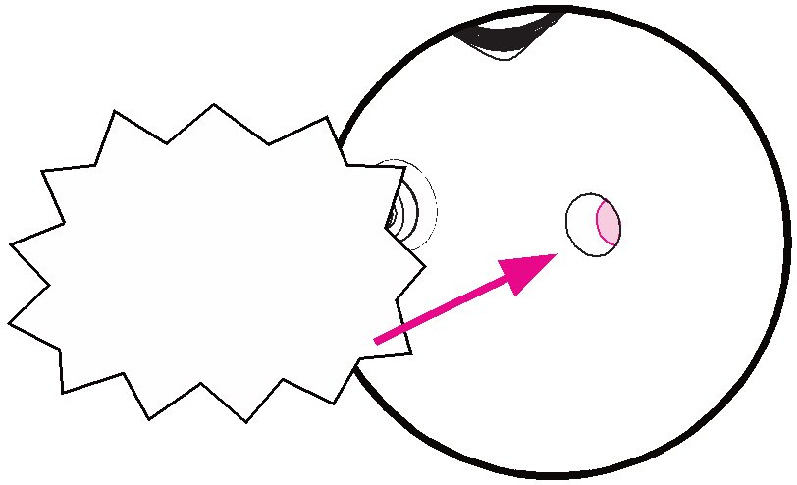

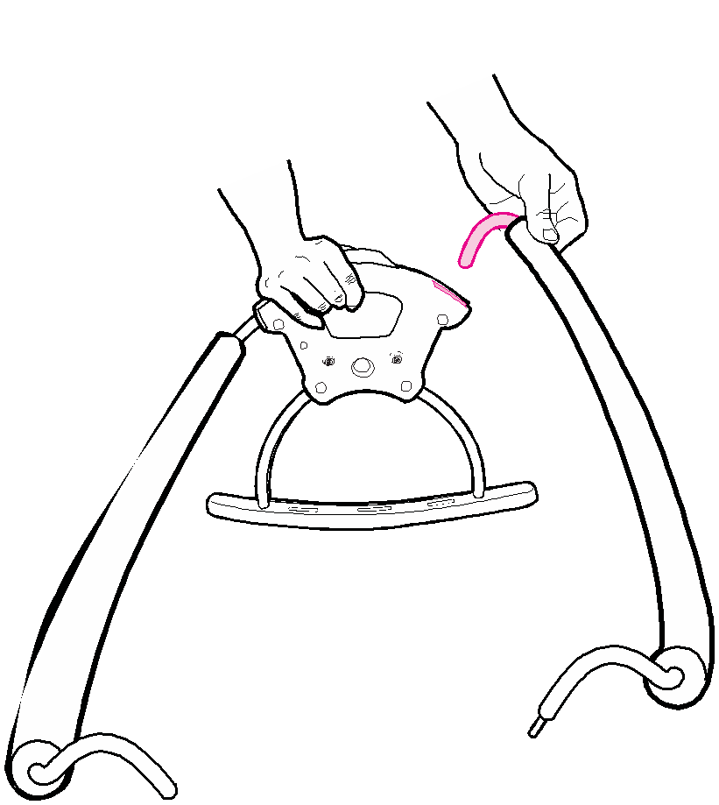

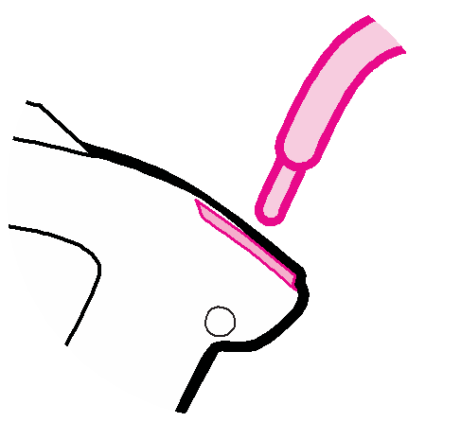

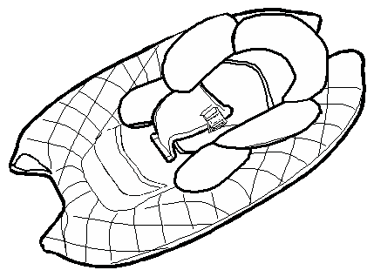

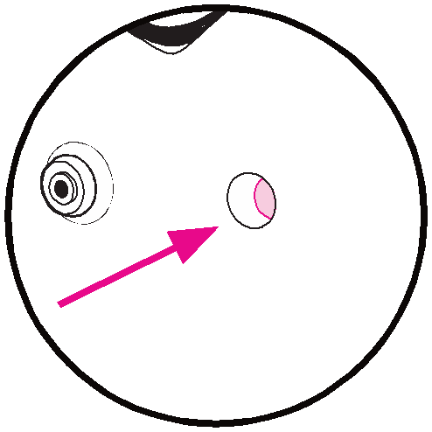

Присоедините другую трубку сиденья к ручке, как показано на рисунке. Убедитесь в том, что кнопка защелкнулась на месте, как показано на рисунке.

Fixer l’autre tube du cadre du siège

à la poignée, tel qu’illustré. S’assurer que le bouton s’enclenche en place, tel qu’illustré.

Sujete el otro tubo del armazón del asiento a la manija como se indica. Asegúrese de que el botón se trabe en su lugar como se indica.

**46**

ЩЕЛЧОК! ENCLENCHEZ!

¡RUIDO!

Выберите ручку с электронным переключателем.

Вставьте трубки ручки в рамку, как показано на рисунке. Необходимо удерживать кнопки нажатыми в процессе присоединения.

Sélectionner la poignée munie de l’interrupteur électronique.

Insérer les tubes de la poignée dans la berceuse, tel qu’indiqué. Il est nécessaire d’appuyer sur les boutons pendant l’insertion.

Elija la manija con el interruptor electrónico.

Inserte los tubos de la manija en la mecedora tal como se indica. Deberá presionar los botones al insertarlos.

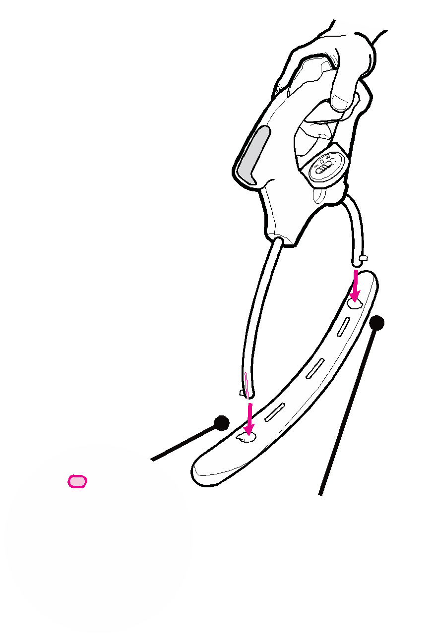

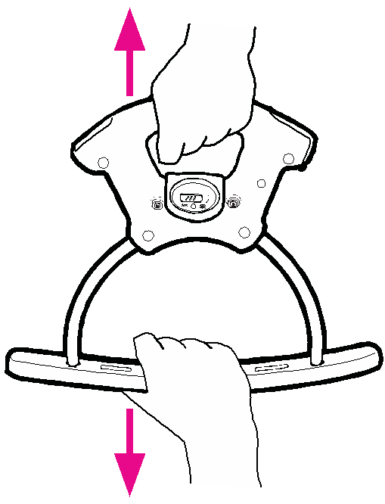

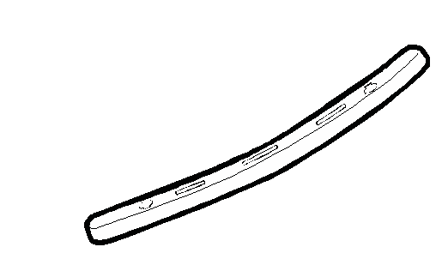

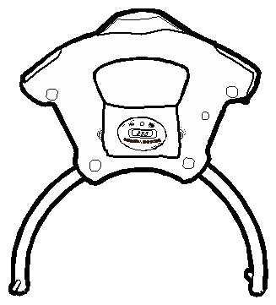

**47** Потяните детали в разные стороны, чтобы убедиться в том, что они надежно скреплены.

Tirer sur les pièces pour s’assurer qu’elles sont entièrement insérées.

Tire de las piezas para asegurarse de que estén sujetadas apretadamente.

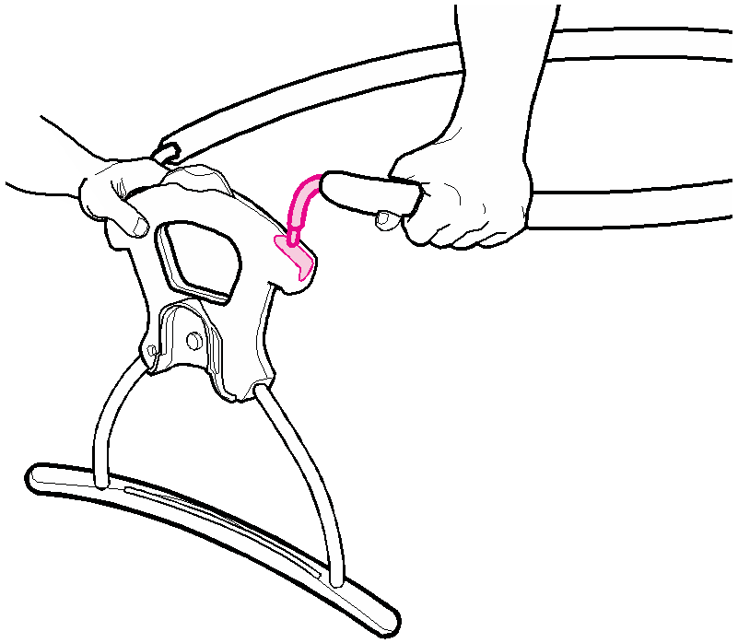

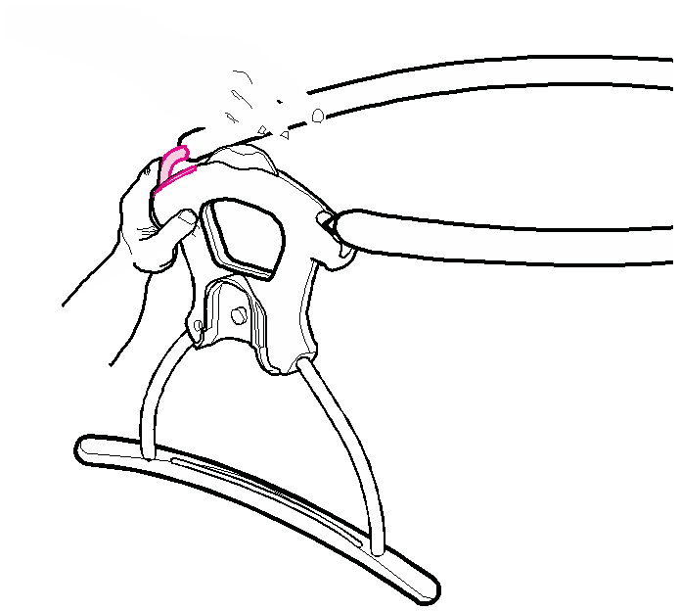



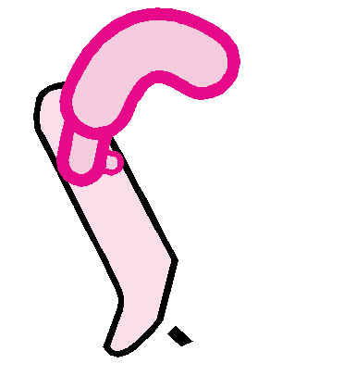

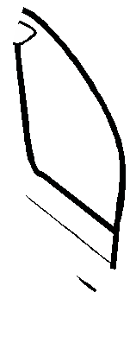

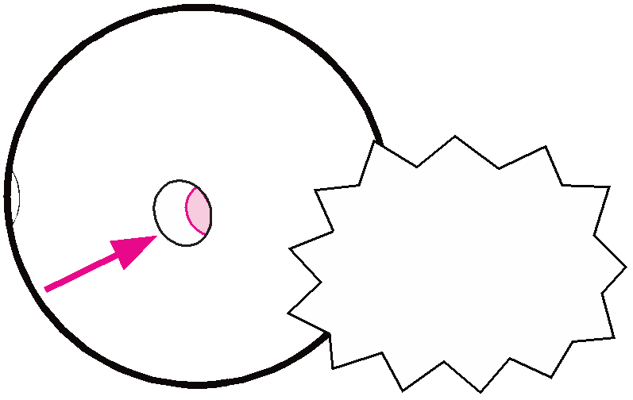

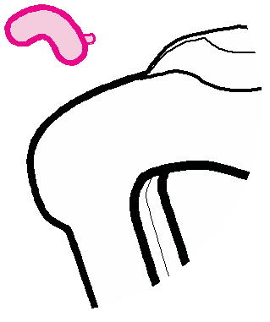

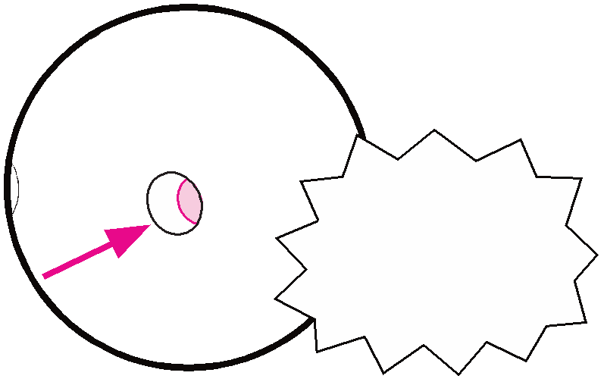

Присоедините одну из трубок сиденья к ручке, как показано на рисунке. Выгнутая часть ручки должна быть направлена наружу. Убедитесь в том, что кнопка защелкнулась на месте, как показано на рисунке.

Fixer l’un des tubes du siège à la poignée, tel qu’illustré. La partie en U de la poignée doit être orientée vers l’extérieur. S’assurer que le bouton s’enclenche en place, tel qu’illustré.

Sujete uno de los tubos del asiento a la manija del asiento como

se indica. La forma de U de la manija deberá mirar hacia afuera. Asegúrese de que el botón se trabe en su lugar como se indica.

ЩЕЛЧОК! ENCLENCHEZ!

¡RUIDO!

**49**

Присоедините другую трубку сиденья к ручке, как показано на рисунке. Убедитесь в том, что кнопка защелкнулась на месте.

Fixer l’autre tube du cadre, tel qu’illustré. S’assurer que le bouton de verrouillage est bien enclenché.

Sujete el otro tubo del armazón como se indica. Verifique que el botón se trabe en su lugar.

ЩЕЛЧОК! ENCLENCHEZ!

¡RUIDO!

**50** Натяните нижнюю часть чехла сиденья на ту рамку, на которой нет электронного переключателя.

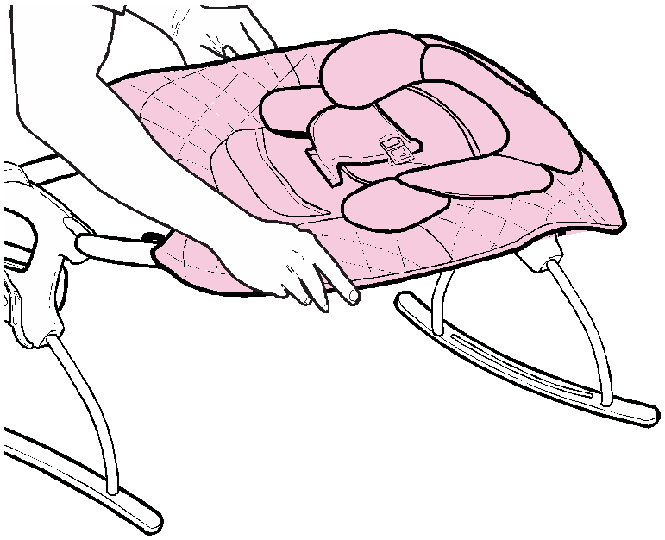

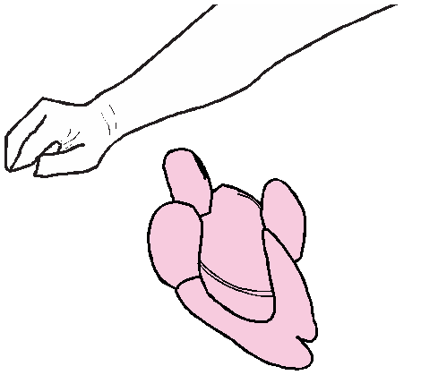

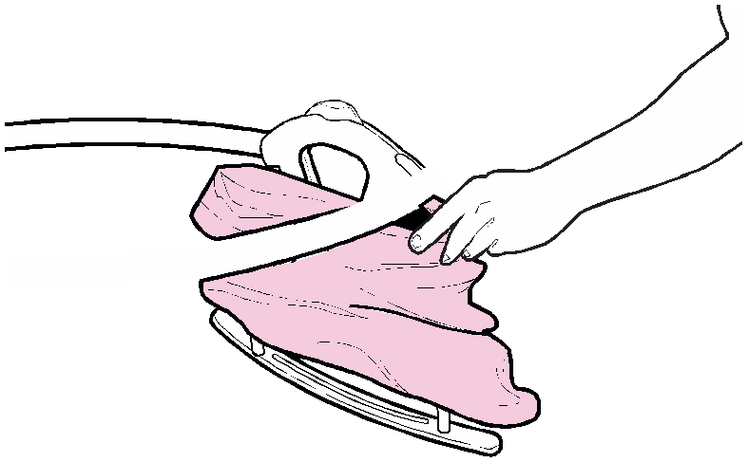

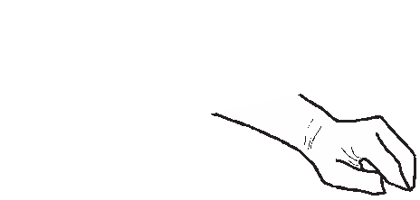

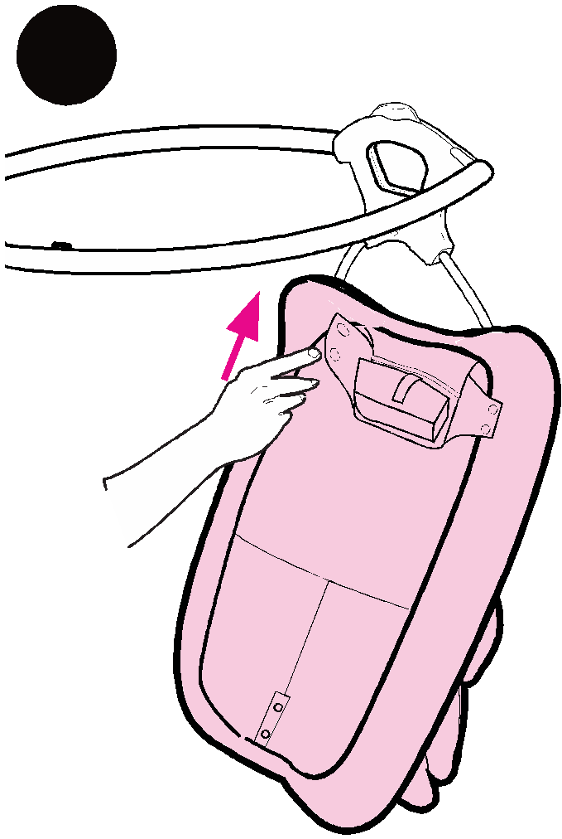

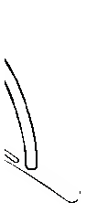

Faire glisser le pied de la housse sur le berceau qui n’est pas muni de l’interrupteur électronique.

Deslice el extremo del pie

de la funda del asiento sobre la mecedora que no tiene el interruptor electrónico.

Протяните чехол сиденья по ручке и трубкам сиденья, как показано на рисунке.

Tirer la housse de siège par-dessus la poignée et les tubes du siège, tel qu’illustré.

Ponga la funda del asiento sobre la manija y los tubos del asiento como se indica

**52** Закрепите застежку, как показано на рисунке.

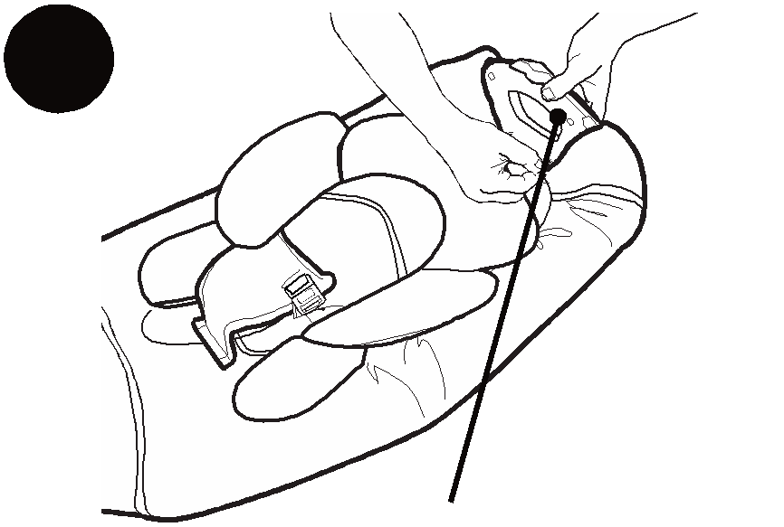

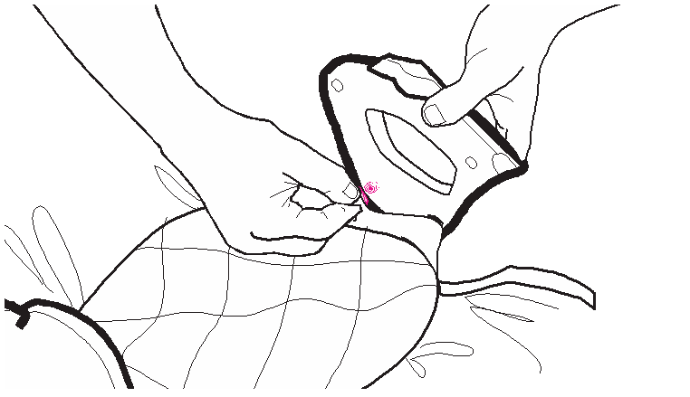

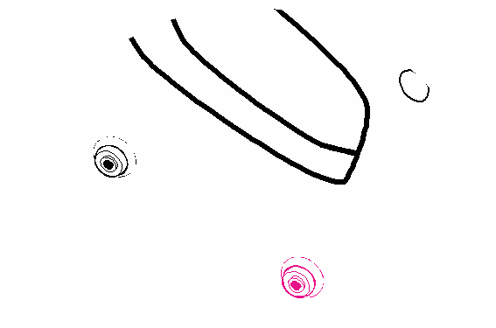

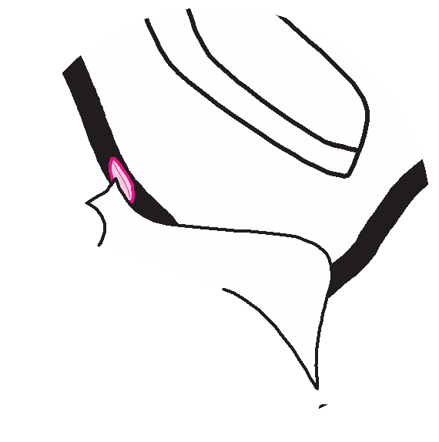

Fixer l’attache à pression, tel qu’illustré.

Ajuste el broche como se indica.

**53**

Закрепите застежку, как показано на рисунке.

Fixer l’attache à pression, tel qu’illustré.

Ajuste el broche como se indica.

**54** Переверните сиденье.

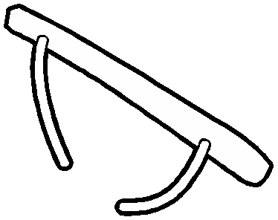

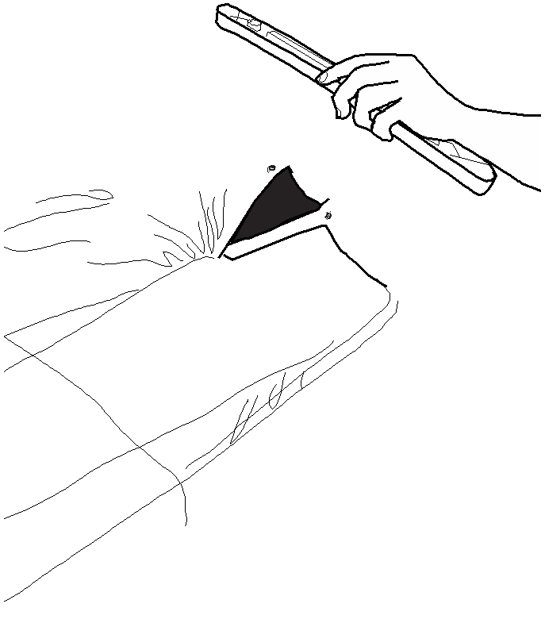

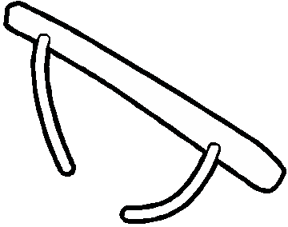

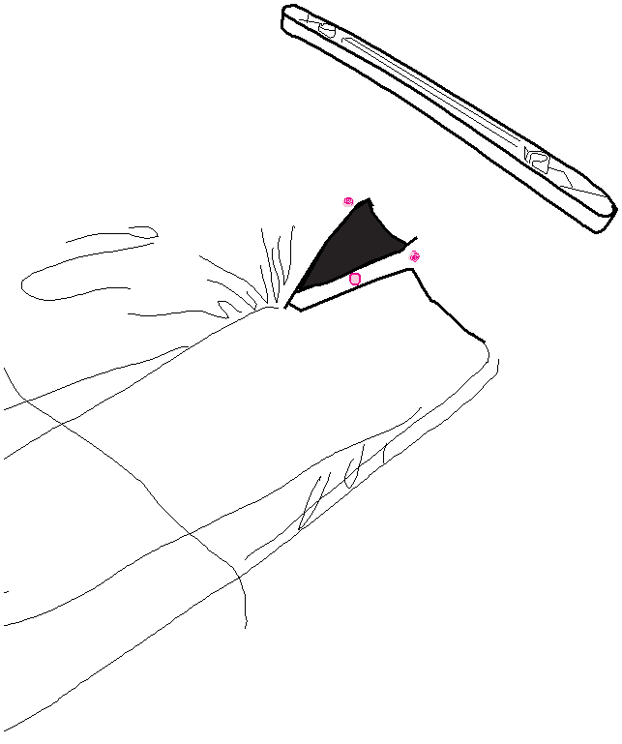

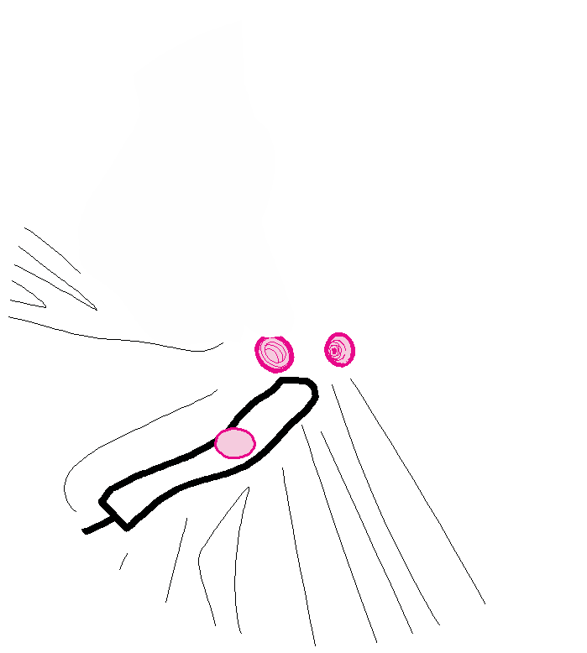

Retourner le siège à l’envers.

De vuelta el asiento.

Застегните две кнопки, как показано на рисунке.

**55** Fixer les 2 attaches à pression, tel

qu’illustré.

Ajuste los 2 broches como se indica.

Застегните кнопки на ручке сиденья, как показано на рисунке.

ЩЕЛЧОК! ENCLENCHEZ!

**56**

¡RUIDO!

sujete los broches a la manija del asiento como se indica.

**57**

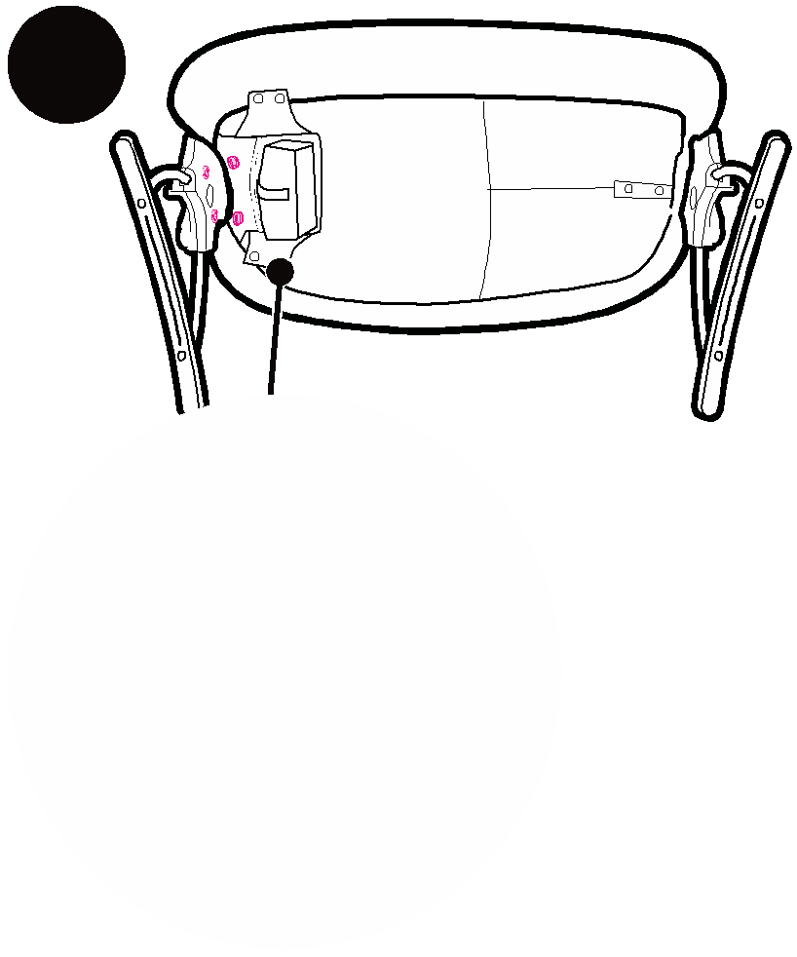

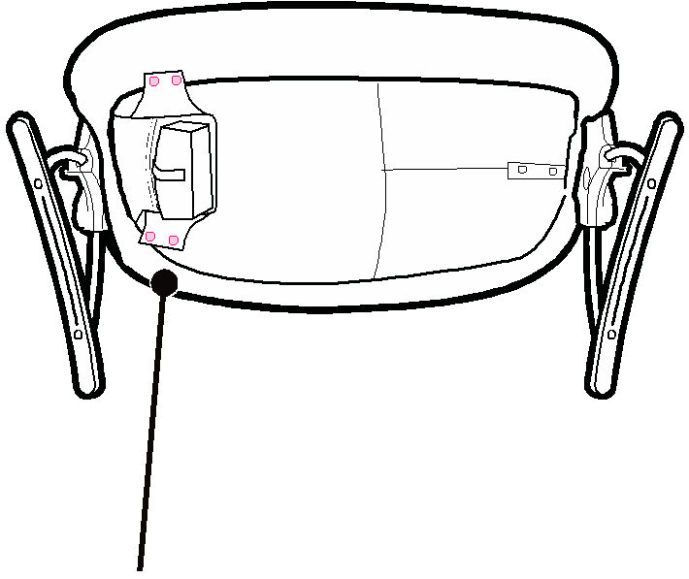

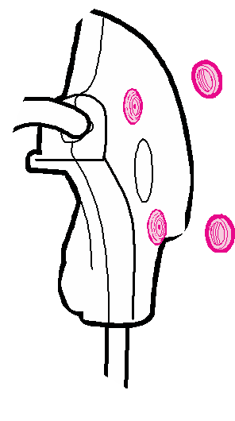

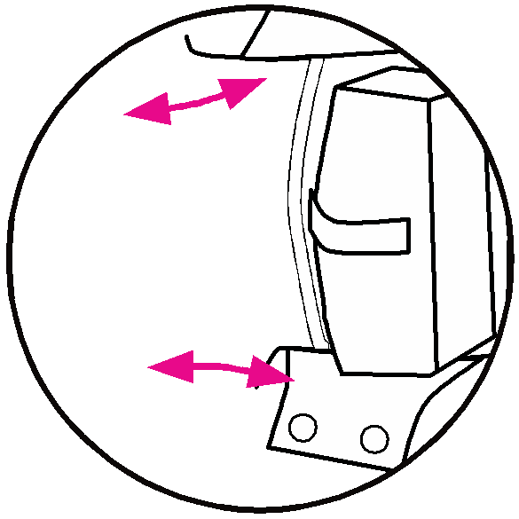

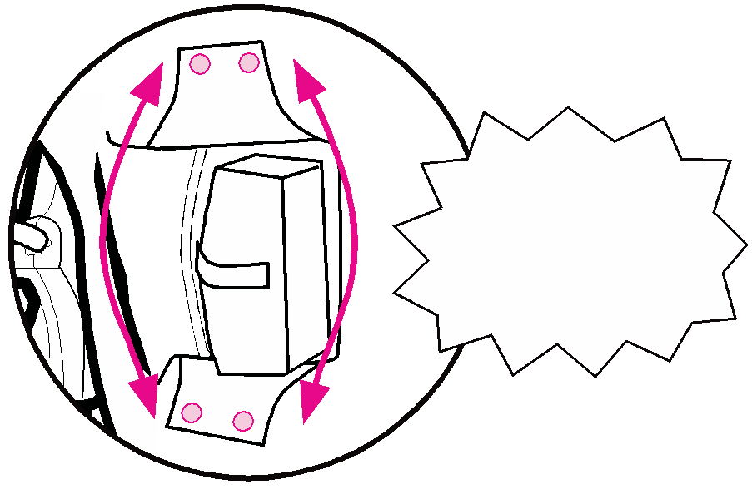

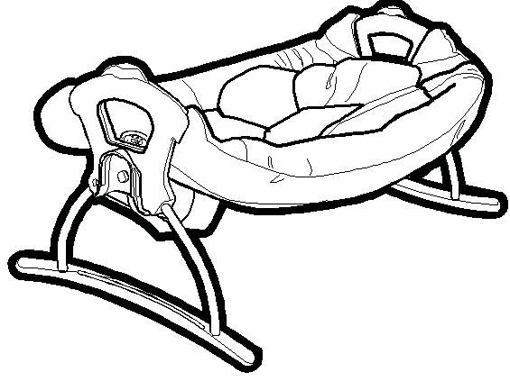

ЩЕЛЧОК! ENCLENCHEZ!

¡RUIDO!

Скрепите кнопки, расположенные на отворотах, между собой, как показано на картинке.

Enclencher les boutons du rabat ensemble, tel qu’illustré.

Sujete los broches de las aletas como se indica.

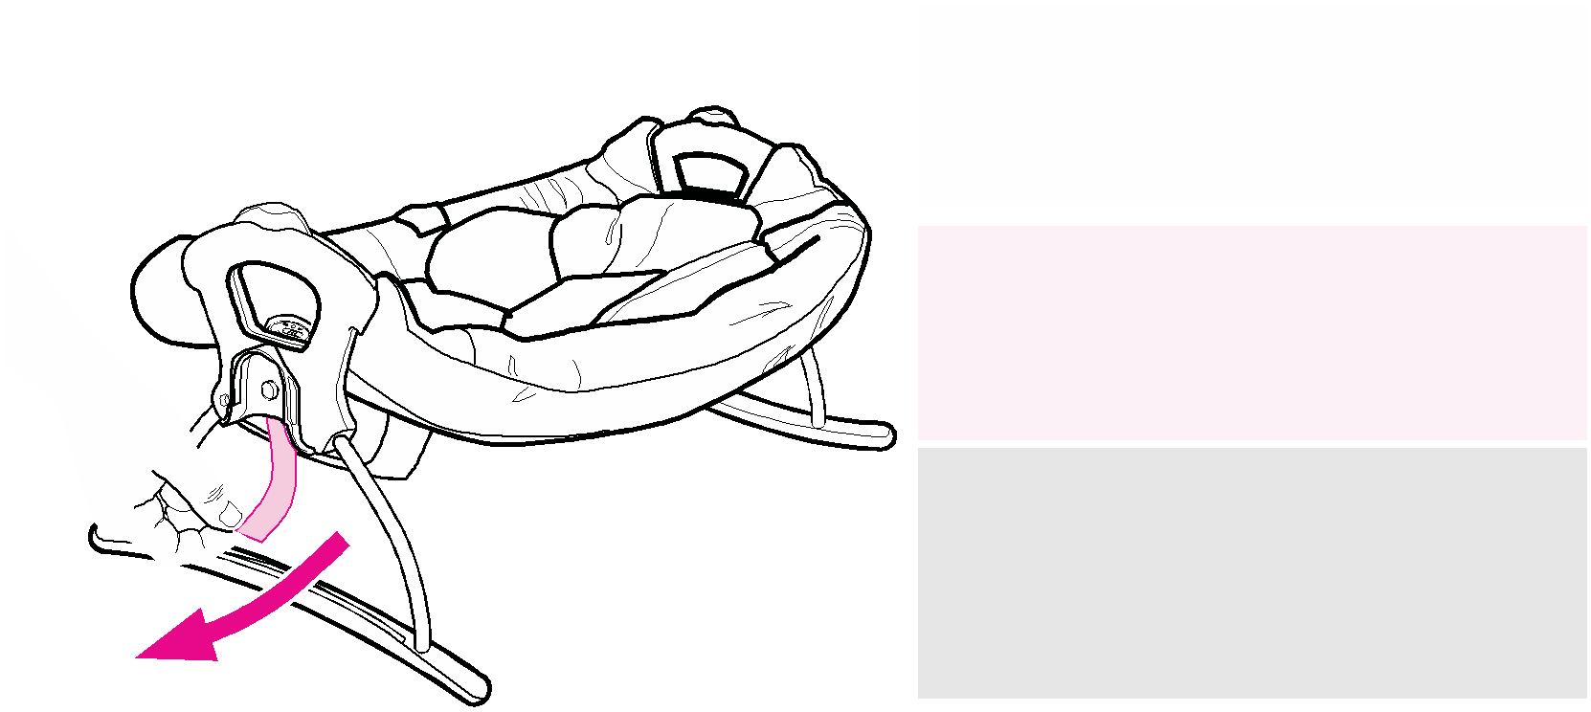

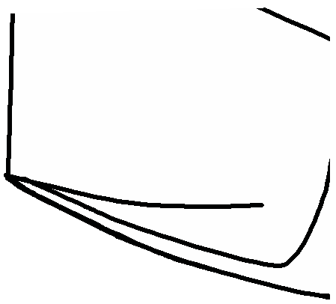

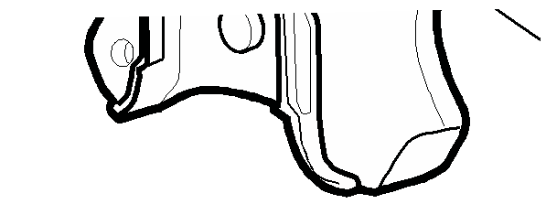

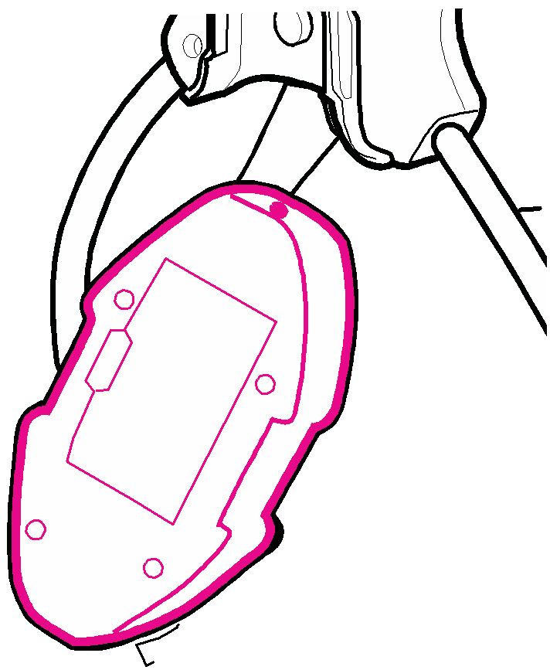

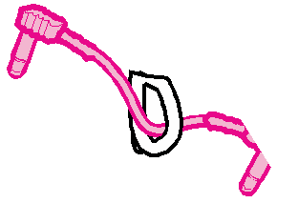

Откройте карман, потянув на себя полоску «липучки», как показано на рисунке.

Ouvrir la pochette en tirant sur l’attache auto- agrippante, tel qu’illustré.

Abra el bolsillo tirando de

la cinta de nudos y ganchos como se indica

Подсоедините один конец короткого шнура к виброблоку сбоку, как показано на рисунке

**59** Brancher une extrémité du cordon court dans le côté du module vibratoire, tel

qu’illustré.

Enchufe un extremo del cordón corto en el costado de la unidad de vibración como se indica.

**60** Поместите виброблок в карман.

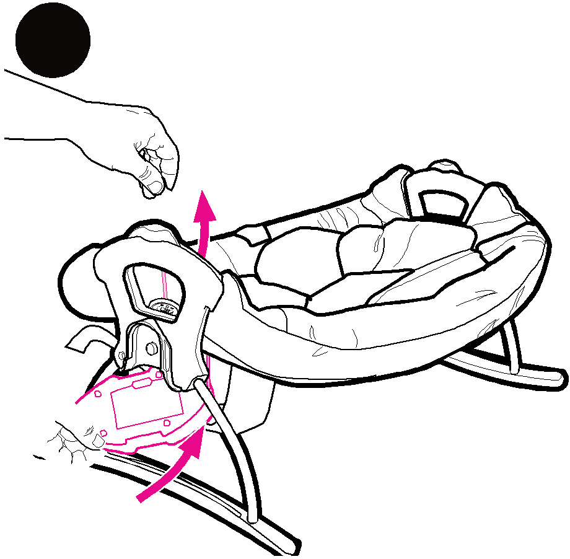

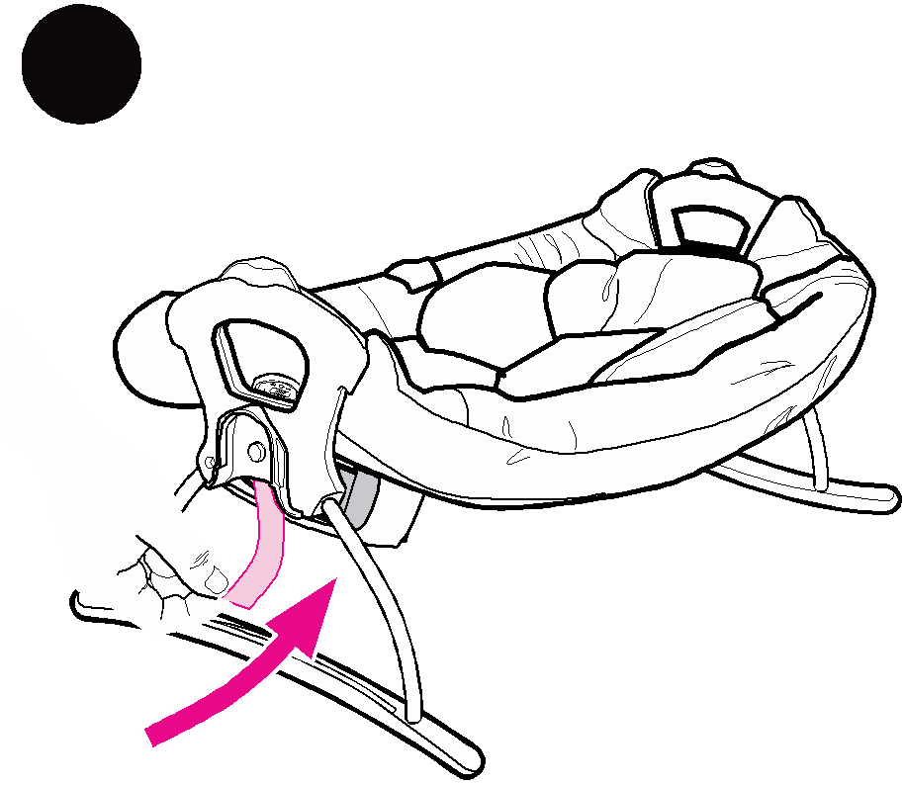

Insérer l’appareil vibratoire dans la pochette.

Ponga la unidad de vibración en el bolsillo.

Закройте карман, застегнув «липучку», как показано на рисунке.

Refermer la pochette en rattachant la fermeture auto- agrippante, tel qu’illustré.

Cierre el bolsillo volviendo al enganchar la cinta de nudos y ganchos como se indica

После того, как Вы закрыли карман, убедитесь, что короткий шнур высовывается так, как показано на рисунке.

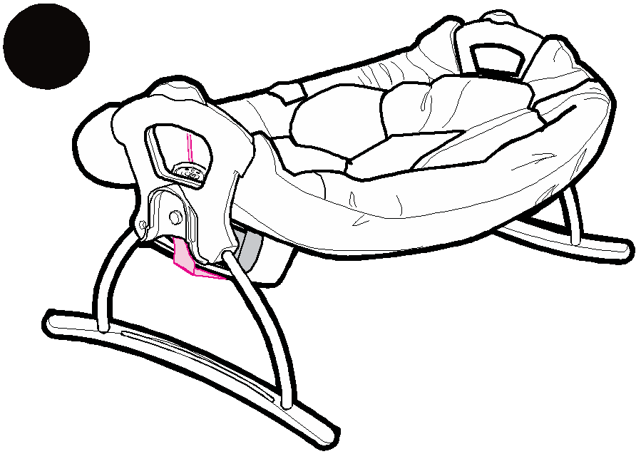

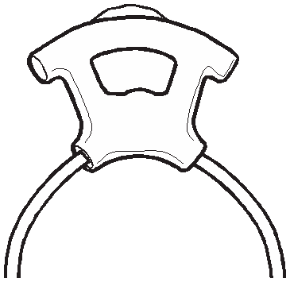

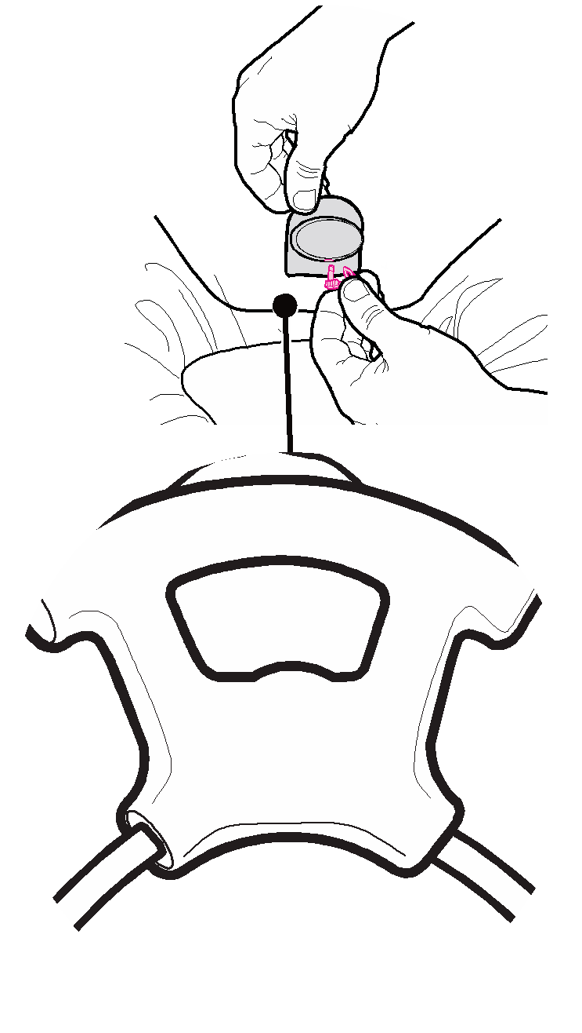

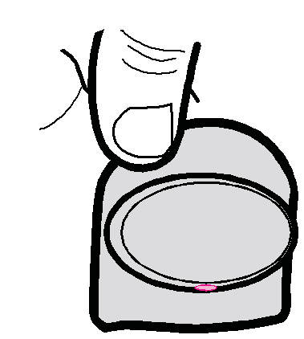

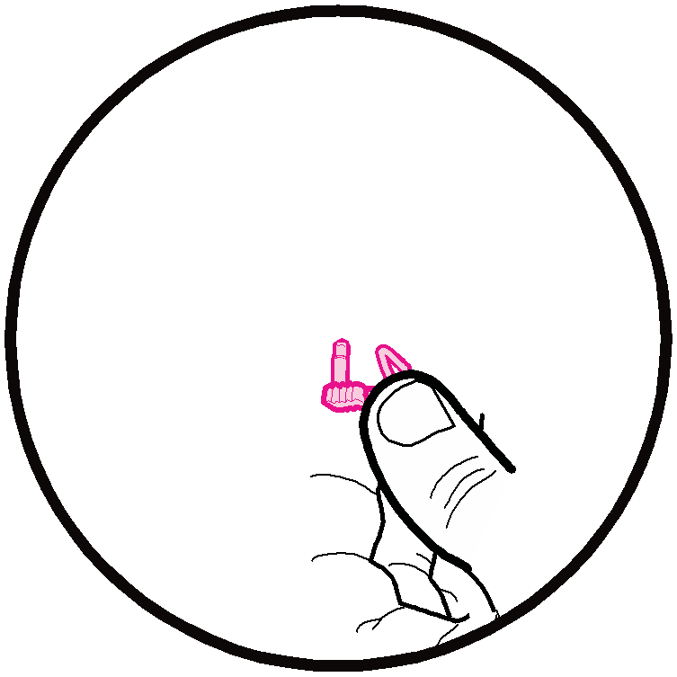

**62** Après avoir refermé la

pochette, s’assurer que le cordon court en sort, tel qu’illustré.

Después de cerrar el bolsillo, asegúrese de que el cordón corto sale como se indica.

**63**

Подсоедините другой конец короткого шнура к электронному переключателю сзади, как показано на рисунке.

Brancher l’autre extrémité du cordon court à l’arrière de l’interrupteur électronique, tel qu’illustré.

Enchufe el otro extremo del

cordón corto en la parte trasera del interruptor electrónico como se indica.

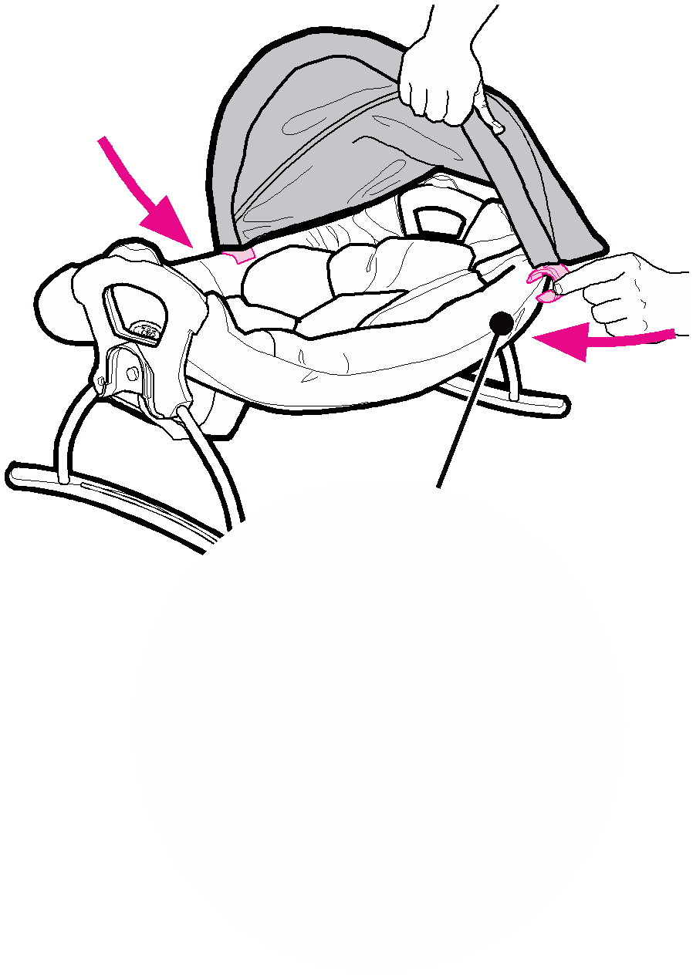

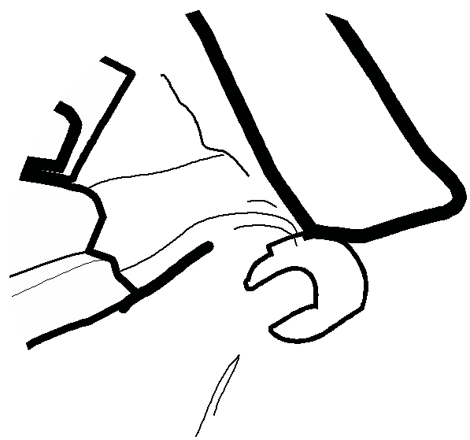

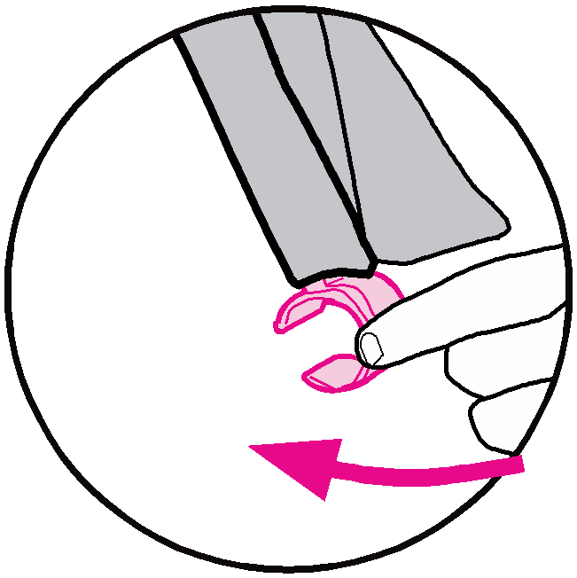

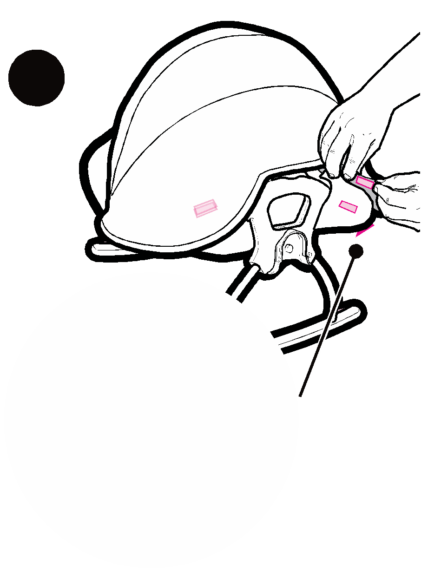

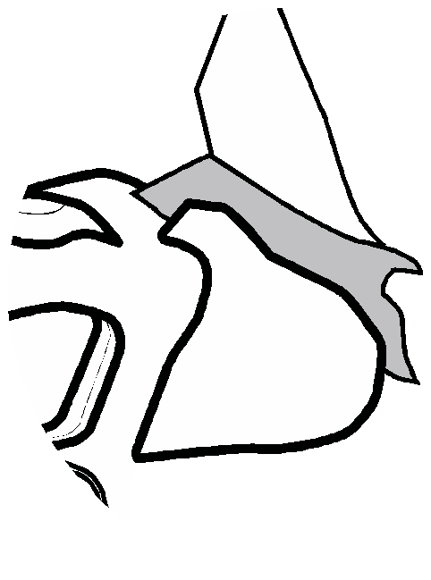

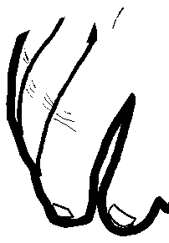

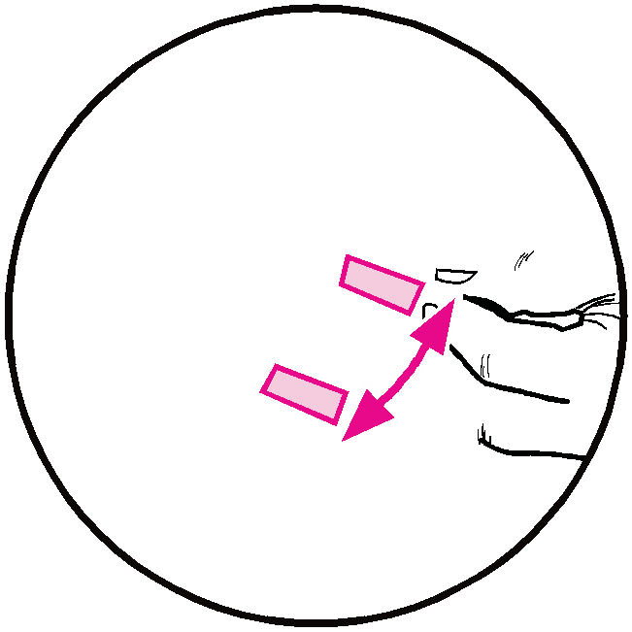

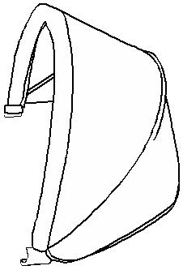

Закрепите заднюю часть полога на верхней части сиденья с помощью «липучки», как показано на рисунке.

Fixer l’arrière du baldaquin à la tête du siège l’aide de l’attache auto-agrippante, tel qu’illustré.

Fije la parte posterior de la capota en el extremo de la cabeza del asiento con el gancho y la cinta de nudos.

Присоедините крепления полога по бокам, как показано на рисунке.

**65** Fixer les attaches du

baldaquin aux côtés, tel qu’illustré

Sujete los montantes de la capota a los costados como se indica.

**66**

ЩЕЛЧОК! ENCLENCHEZ!

¡RUIDO!

**ПРИМЕЧАНИЕ:** Сидение всегда должно быть установлено на противоположной стороне от пеленального столика.

Защелкните сиденье в креплениях люльки по обеим сторонам люльки, как показано на рисунке.

**REMARQUE** : Le siège doit toujours être installé du côté opposé à la table à langer.

Verrouiller le siège aux supports situés de chaque côté de la poussette, tel qu’illustré.

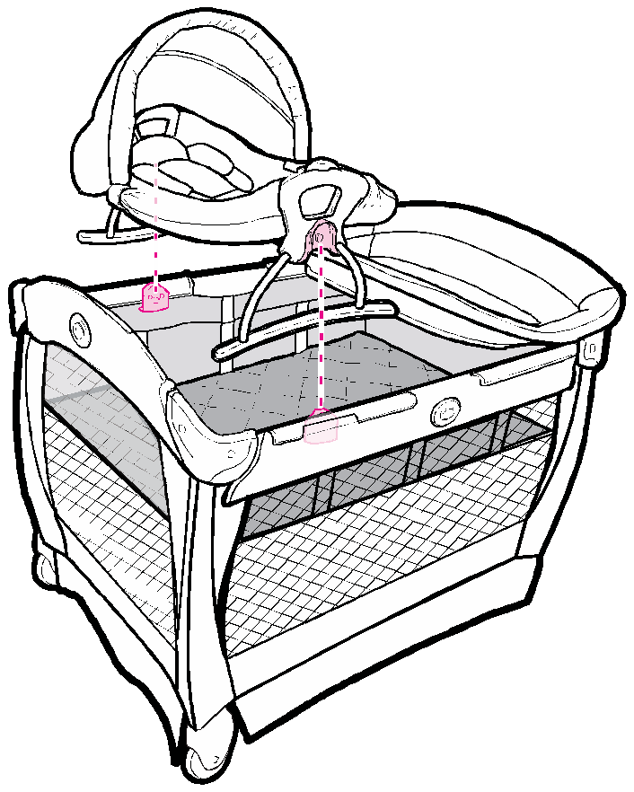





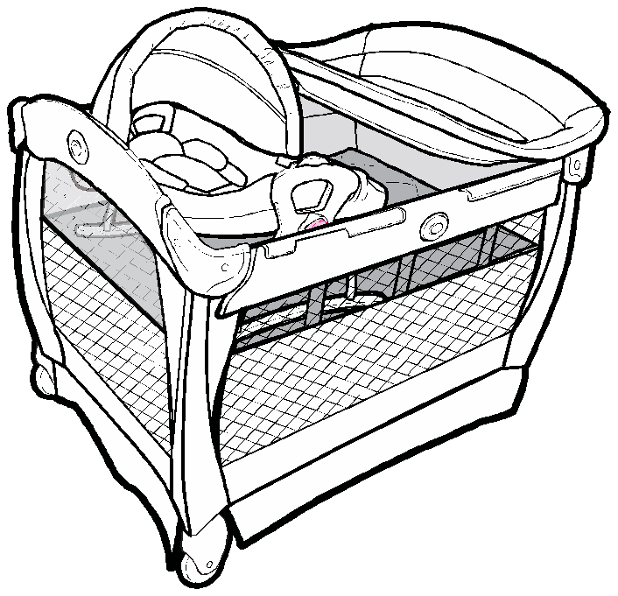







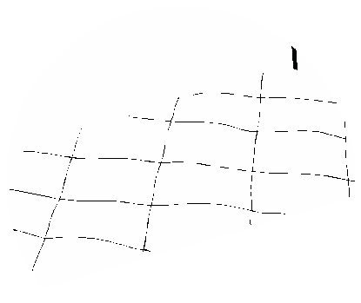

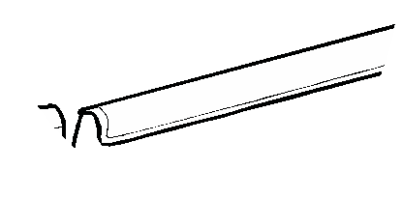

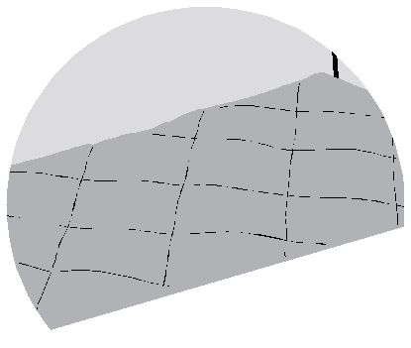

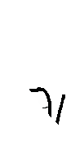





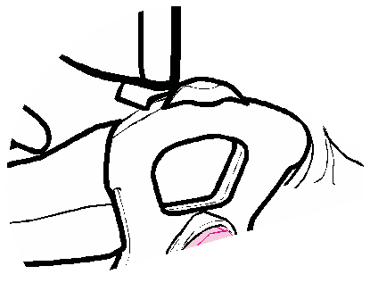





**NOTA:** El asiento debe estar instalado siempre en el lado opuesto a el mudador.

Trabe el asiento sobre los montantes del moisés en ambos costados del moisés como se indica.

Убедитесь, что сиденье по обеим сторонам надежно защелкнулось в креплениях люльки, потянув его вверх.

S’assurer que les deux côtés du siège sont solidement fixés aux supports de la couchette en le tirant vers le haut.

Asegúrese de que ambos costados del asiento estén debidamente trabados a los montantes del moisés tirando de ellos.

**Фиксация положения ребенка • Pour attacher l’enfant • Para asegurar al niño**

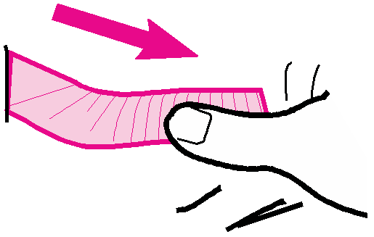

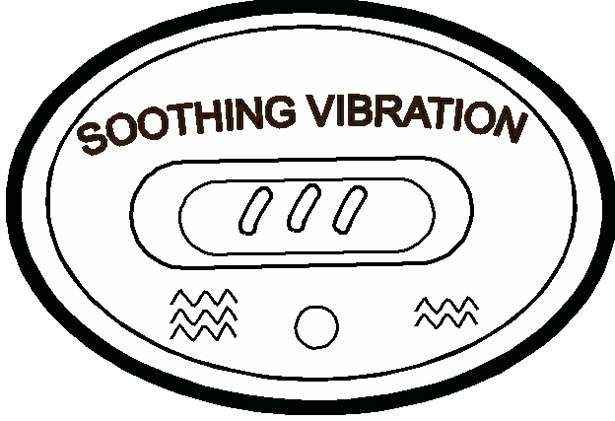

**68**

Используйте скользящее регулирующее устройство на талии для более плотного прилегания ремня.

Utiliser les boucles de réglage à la taille pour un ajustement plus précis.

Use el ajustador deslizable en la cintura para ajustar el apriete.

**Использование электронного переключателя**

**• Utilisation de l’interrupteur électronique**

**• Cómo usar el interruptor electrónico**

Для использования встроенного электронного переключателя передвигайте рычажок левее или правее, чтобы получить более высокую или более низкую скорость.

**69**

Pour utiliser l’interrupteur électronique intégré, faire glisser le bouton vers la gauche ou la droite, pour une vitesse rapide ou lente.

Para usar el interruptor electrónico integrado, deslice el botón hacia la izquierda o derecha para alcanzar una alta o baja velocidad.

**Снятие сиденья • Pour retirer le siège**

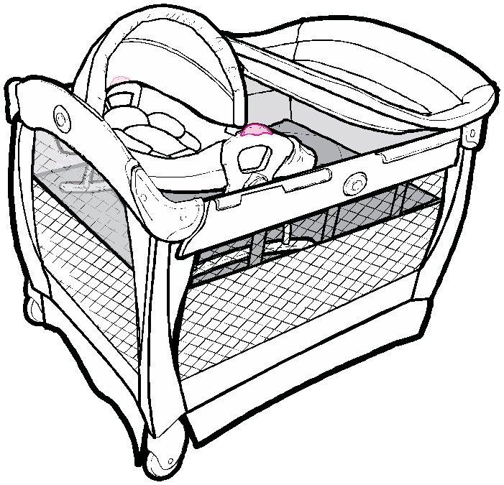





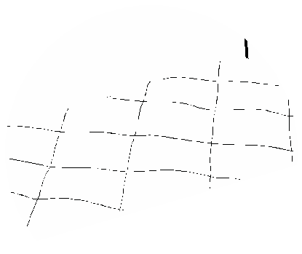

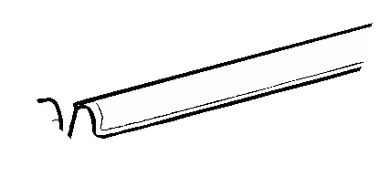

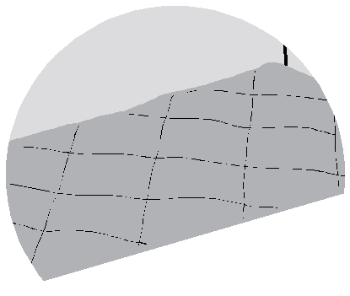

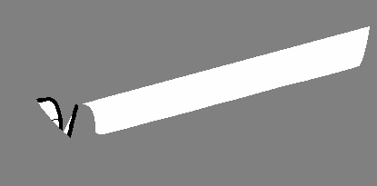





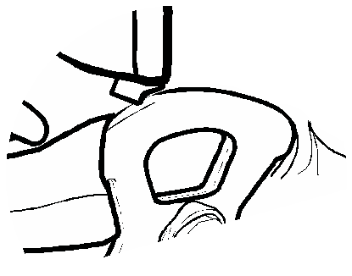





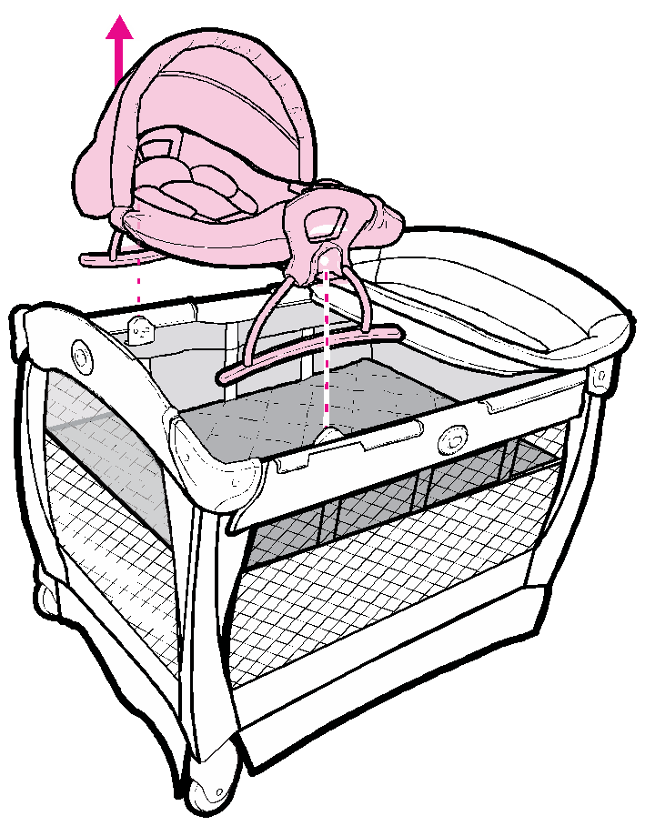



**• Para sacar el asiento**

Чтобы снять сиденье, нажмите кнопки с обеих сторон на ручках сиденья и потяните его вверх, как показано на рисунке.

Pour retirer, comprimer les boutons situés des deux côtés des poignées du siège et soulever, tel qu’illustré.

Para sacarlo, oprima los botones en ambos costados de las manijas del asiento y tire hacia arriba como se indica.

**71**

**Указания для родителей**

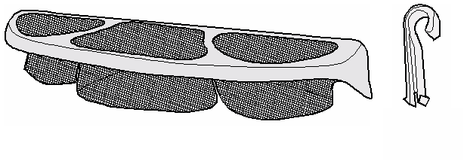

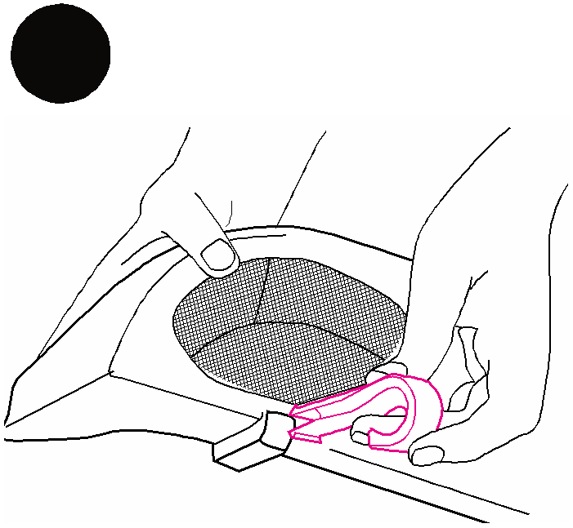

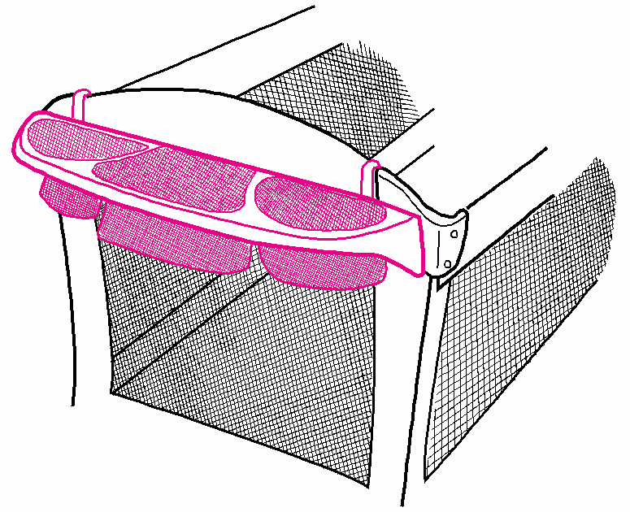

**• Range-tout pour adultes**

**• Organizador para padres**

**ПРЕДУПРЕЖДЕНИЕ**

2X Всегда держите предметы вне досягаемости ребенка. Удалите данные аксессуары, когда ребенок научится самостоятельно подниматься в манеже.

**MISE EN GARDE**

Garder les objets hors de la portée de

**72** l’enfant. Enlevez ce accessoire quand

l'enfant est capable de se lever lui-même dans le parc.

**ADVERTENCIA** Siempre mantenga los objetos fuera del alcance del niño. Quite este accesorio cuando el niño pueda apoyarse en el corralito.

**73**

**Уход и обслуживание**

**ВРЕМЯ ОТ ВРЕМЕНИ СЛЕДУЕТ ПРОВЕРЯТЬ МАНЕЖ** на предмет отсутствия износа деталей, а также повреждений материала или швов. При необходимости замените или отремонтируйте детали. Используйте только запасные части от «Грако».

**ЕСЛИ МАНЕЖ ИСПОЛЬЗУЕТСЯ НА ПЛЯЖЕ**, необходимо вычистить песок из манежа, включая ножки, перед упаковкой манежа в чехол. Попадание песка в фиксаторы верхних поручней может повредить их.

**ДЛЯ ЧИСТКИ МАНЕЖА**, используйте только хозяйственное мыло или моющее средство и теплую воду.

**ДЛЯ СТИРКИ СУМКИ-ЧЕХЛА:** машинная стирка в холодной воде, с использованием программы для деликатных тканей, без отжима. НЕ ПОЛЬЗУЙТЕСЬ ОТБЕЛИВАТЕЛЯМИ.

**ДЛЯ СТИРКИ ЛЮЛЬКИ:** снимите электронный модуль и виброблок. НИКОГДА не вытаскивайте шнур из колыбельки. Ручная стирка в теплой воде с использованием хозяйственного мыла. Не отжимать.

**ДЛЯ СТИРКИ СИДЕНЬЯ:**

1. Снимите виброблок.

2. Вытащите короткий шнур, как показано на рисунке ниже.

Машинная стирка в холодной воде с использованием программы для деликатных тканей, без отжима.

НЕ ПОЛЬЗУЙТЕСЬ ОТБЕЛИВАТЕЛЯМИ. Изучите ярлычок с рекомендациями по уходу, расположенный на мягкой подкладке сиденья, для получения инструкций в отношении стирки.

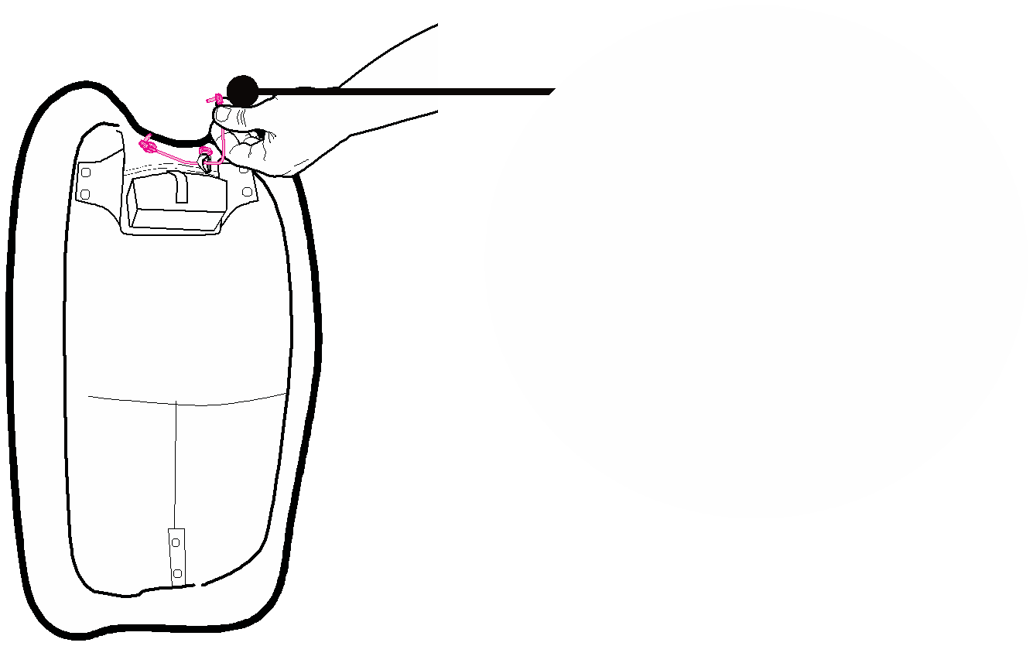

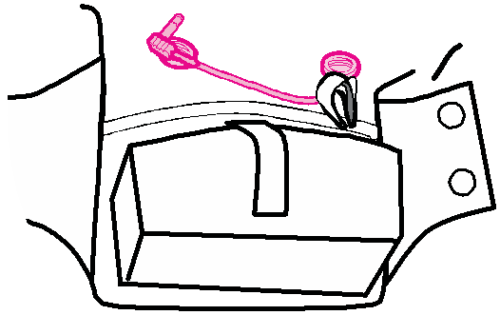

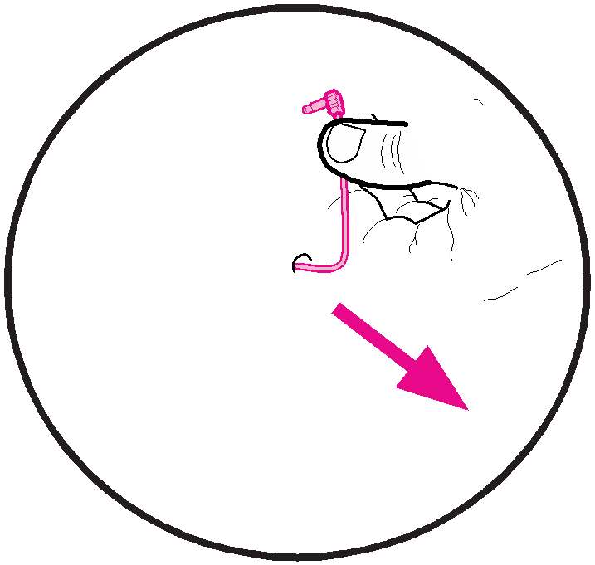

**Soins et entretien**

**INSPECTEZ RÉGULIÈREMENT VOTRE PARC** pour vérifier toutes déchirures, pièces endommagées ou raccords mal ajustés. Remplacez ou réparez les pièces au besoin. Utilisez seulement les pièces de remplacement Graco®.

**SI VOUS UTILISEZ LE PARC À LA PLAGE**, vous DEVEZ enlevez

le sable de votre parc ainsi que les pieds avant de le ranger dans sa housse. Le sable qui se trouve dans les loquets des tiges du haut peut l’endommager.

**POUR NETTOYER VOTRE PARC**, utilisez du savon de ménage ou un détergent doux et de l’eau tiède.

**POUR LAVER LE SAC DE VOYAGE**, lavez à machine à l’eau froide au cycle doux et suspendre pour sécher. PAS D’EAU DE JAVEL.

**NETTOYAGE DE LA COUCHETTE:** Enlever le module

électronique ainsi que l'unité de vibration. Ne JAMAIS enlever le cordon de la couchette. Lavez à la main en eau tiède et un savon de ménage. Suspendre pour sécher.

**LAVAGE DU SIÈGE :**

1. Retirer l’appareil vibratoire.

2. Retirer le petit cordon tel qu’ illustré.

Llavez à machine à l’eau froide au cycle doux et suspendre pour sécher. PAS D’EAU DE JAVEL. reportez-vous à votre étiquette d’entretien sur votre coussin du siège pour les instructions de lavage.







**Cuidado y mantenimiento**

**DE VEZ EN CUANDO REVISE SU EL CORRALITO** por si existieran partes gastadas, material roto o descosido. Reemplace o repare las partes que lo necesiten. Use sólo repuestos Graco®.

**SI SU EL CORRALITO ES USADA EN LA PLAYA**, debe limpiarla y sacarle muy bien la arena, incluyendo las patas, antes de meterla en el bolso cobertor. La arena en el seguro para plegar los costados puede dañarlo.

**PARA LIMPIAR EL CORRALITO**, use sólo un jabón de uso doméstico o detergente suave y agua tibia.

**PARA LAVAR EL BOLSO PARA TRANSPORTAR**, puede ponerla en la lavadora con agua fria, en ciclo ropa delicada y colgar para secar. NO USE CLORO.

**PARA LAVAR EL MOISÉS:** Saque el módulo electrónico y la unidad de vibración. NUNCA saque el cordón del moisés. Lávelo a mano con agua tibia y jabón doméstico. Déjelos secar al aire.

**PARA LAVAR EL ASIENTO:**

1. Saque la unidad de vibración.

2. Saque el cordón corto como se indica.

Puede ponerla en la lavadora con agua fria, en ciclo ropa delicada y colgar para secar. NO USE CLORO. consulte la etiqueta de cuidado de la almohadilla del asiento para obtener las instrucciones para el lavado.







**Запасные части • Гарантийная информация (США)**

**Pièces de rechange • Renseignements sur la garantie (au Canada) Piezas de repuesto • Servicio de la garantía (EE.UU.)**

**Чтобы приобрести детали или аксессуары, или для получения гарантийной информации в Соединенных Штатах,** пожалуйста, свяжитесь с нами следующими способами:

**Para comprar repuestos o accesorios o para el servicio de la garantía en los Estados Unidos,** por favor comuníquese con nosotros en:

[**www.gracobaby.com**](http://www.gracobaby.com)

**или по телефону**

**1-800-345-4109**

**Чтобы приобрести детали или аксессуары, или для получения гарантийной информации в Канаде,** пожалуйста,

свяжитесь с Elfe по телефону /

**Pour commander des pièces ou pour service sous garantie au Canada,** communiquez avec Elfe au :

**1-800-667-8184**

(Монреаль : 514-344-3533 / Факс: 514-344-9296).

или/ou

[**www.elfe.net**](http://www.elfe.net)

**Регистрация продукта (США) Inscription de votre produit (au Canada) Registro del producto (EE.UU.)**

Чтобы зарегистрировать Ваш продут «Грако» с территории США, посетите наш сайт [www.gracobaby.com/productregistration](http://www.gracobaby.com/productregistration) или направьте в наш адрес регистрационную карточку, предоставленную Вам вместе с Вашим продуктом. В настоящее время мы не принимаем регистрацию продуктов от наших клиентов, проживающих вне пределов Соединенных Штатов Америки.

Pour inscrire votre produit Graco aux États-Unis, visitez notre site Internet [www.gracobaby.com/productregistration](http://www.gracobaby.com/productregistration) ou retrouner la carte d’enregistrement fournie avec le produit. Pour le moment nous n’acceptons pas d’inscriptions de produits des résidents hors des

États-Unis.

Para registrar su producto Graco desde dentro de los EE.UU., visítenos en línea en [www.gracobaby.com/productregistration](http://www.gracobaby.com/productregistration) o envíe la tarjeta de registro provista con su producto. Actualmente no aceptamos registros de los productos de quienes viven fuera de los Estados

Unidos de América.